МІНІСТЕРСТВО ОСВІТИ І НАУКИ УКРАЇНИ
НАЦІОНАЛЬНИЙ ТЕХНІЧНИЙ УНІВЕРСИТЕТ УКРАЇНИ
«КИЇВСЬКИЙ ПОЛІТЕХНІЧНИЙ ІНСТИТУТ
імені ІГОРЯ СІКОРСЬКОГО»
Навчально-науковий інститут атомної та теплової енергетики

ЗВІТ
з практичної роботи № 2
з дисципліни «Розробка програмного забезпечення мобільних пристроїв»

на тему: «Меню, форми, MVVM, локальне сховище даних
(практичні заняття № 5-8)»

Варіант № 10 – «Система накопичення енергії (Battery Storage)»

Виконав:
студент групи ТВ-33
Лях Вадим Олександрович
GitHub: https://github.com/VadymLiakh/mobile-dev-kpi

Київ – 2026

Мета роботи
Навчитися створювати головне меню і навігацію між екранами за допомогою Navigation Component, робити форми введення з перевіркою даних, використовувати архітектуру MVVM (ViewModel, LiveData, StateFlow) та зберігати дані в локальній базі Room.

Індивідуальне завдання
Варіант 10: «Система накопичення енергії (Battery Storage)».
Практична робота № 2 складається з практичних занять № 5-8. Для кожного заняття потрібно виконати базовий, середній і просунутий рівень, а також домашнє завдання. Усі завдання зроблено в одному Android-застосунку: вгорі екрана обирається заняття (ПЗ 5 - ПЗ 8) і рівень (ДЗ, Базовий, Середній, Просунутий).

Хід роботи

1. Налаштування проєкту
Проєкт створено на основі проєкту з ПР1 (та сама тема оформлення і модель батареї: ємність 500 кВт*год, потужність до 250 кВт). До build.gradle.kts додано бібліотеки:
- navigation-compose – для навігації (ПЗ 5);
- lifecycle-viewmodel-compose, livedata – для ViewModel і LiveData (ПЗ 7);
- room-runtime, room-ktx і room-compiler через KSP – для бази даних (ПЗ 8).
Код кожного заняття лежить в окремому пакеті: lab5, lab6, lab7, lab8.

2. Практичне заняття № 5 – меню та навігація
Базовий рівень. Створено NavController і NavHost. Головне меню має заголовок і дві кнопки, які відкривають екрани-заглушки «Стан батареї» та «Оператор системи». Повернення назад – popBackStack().
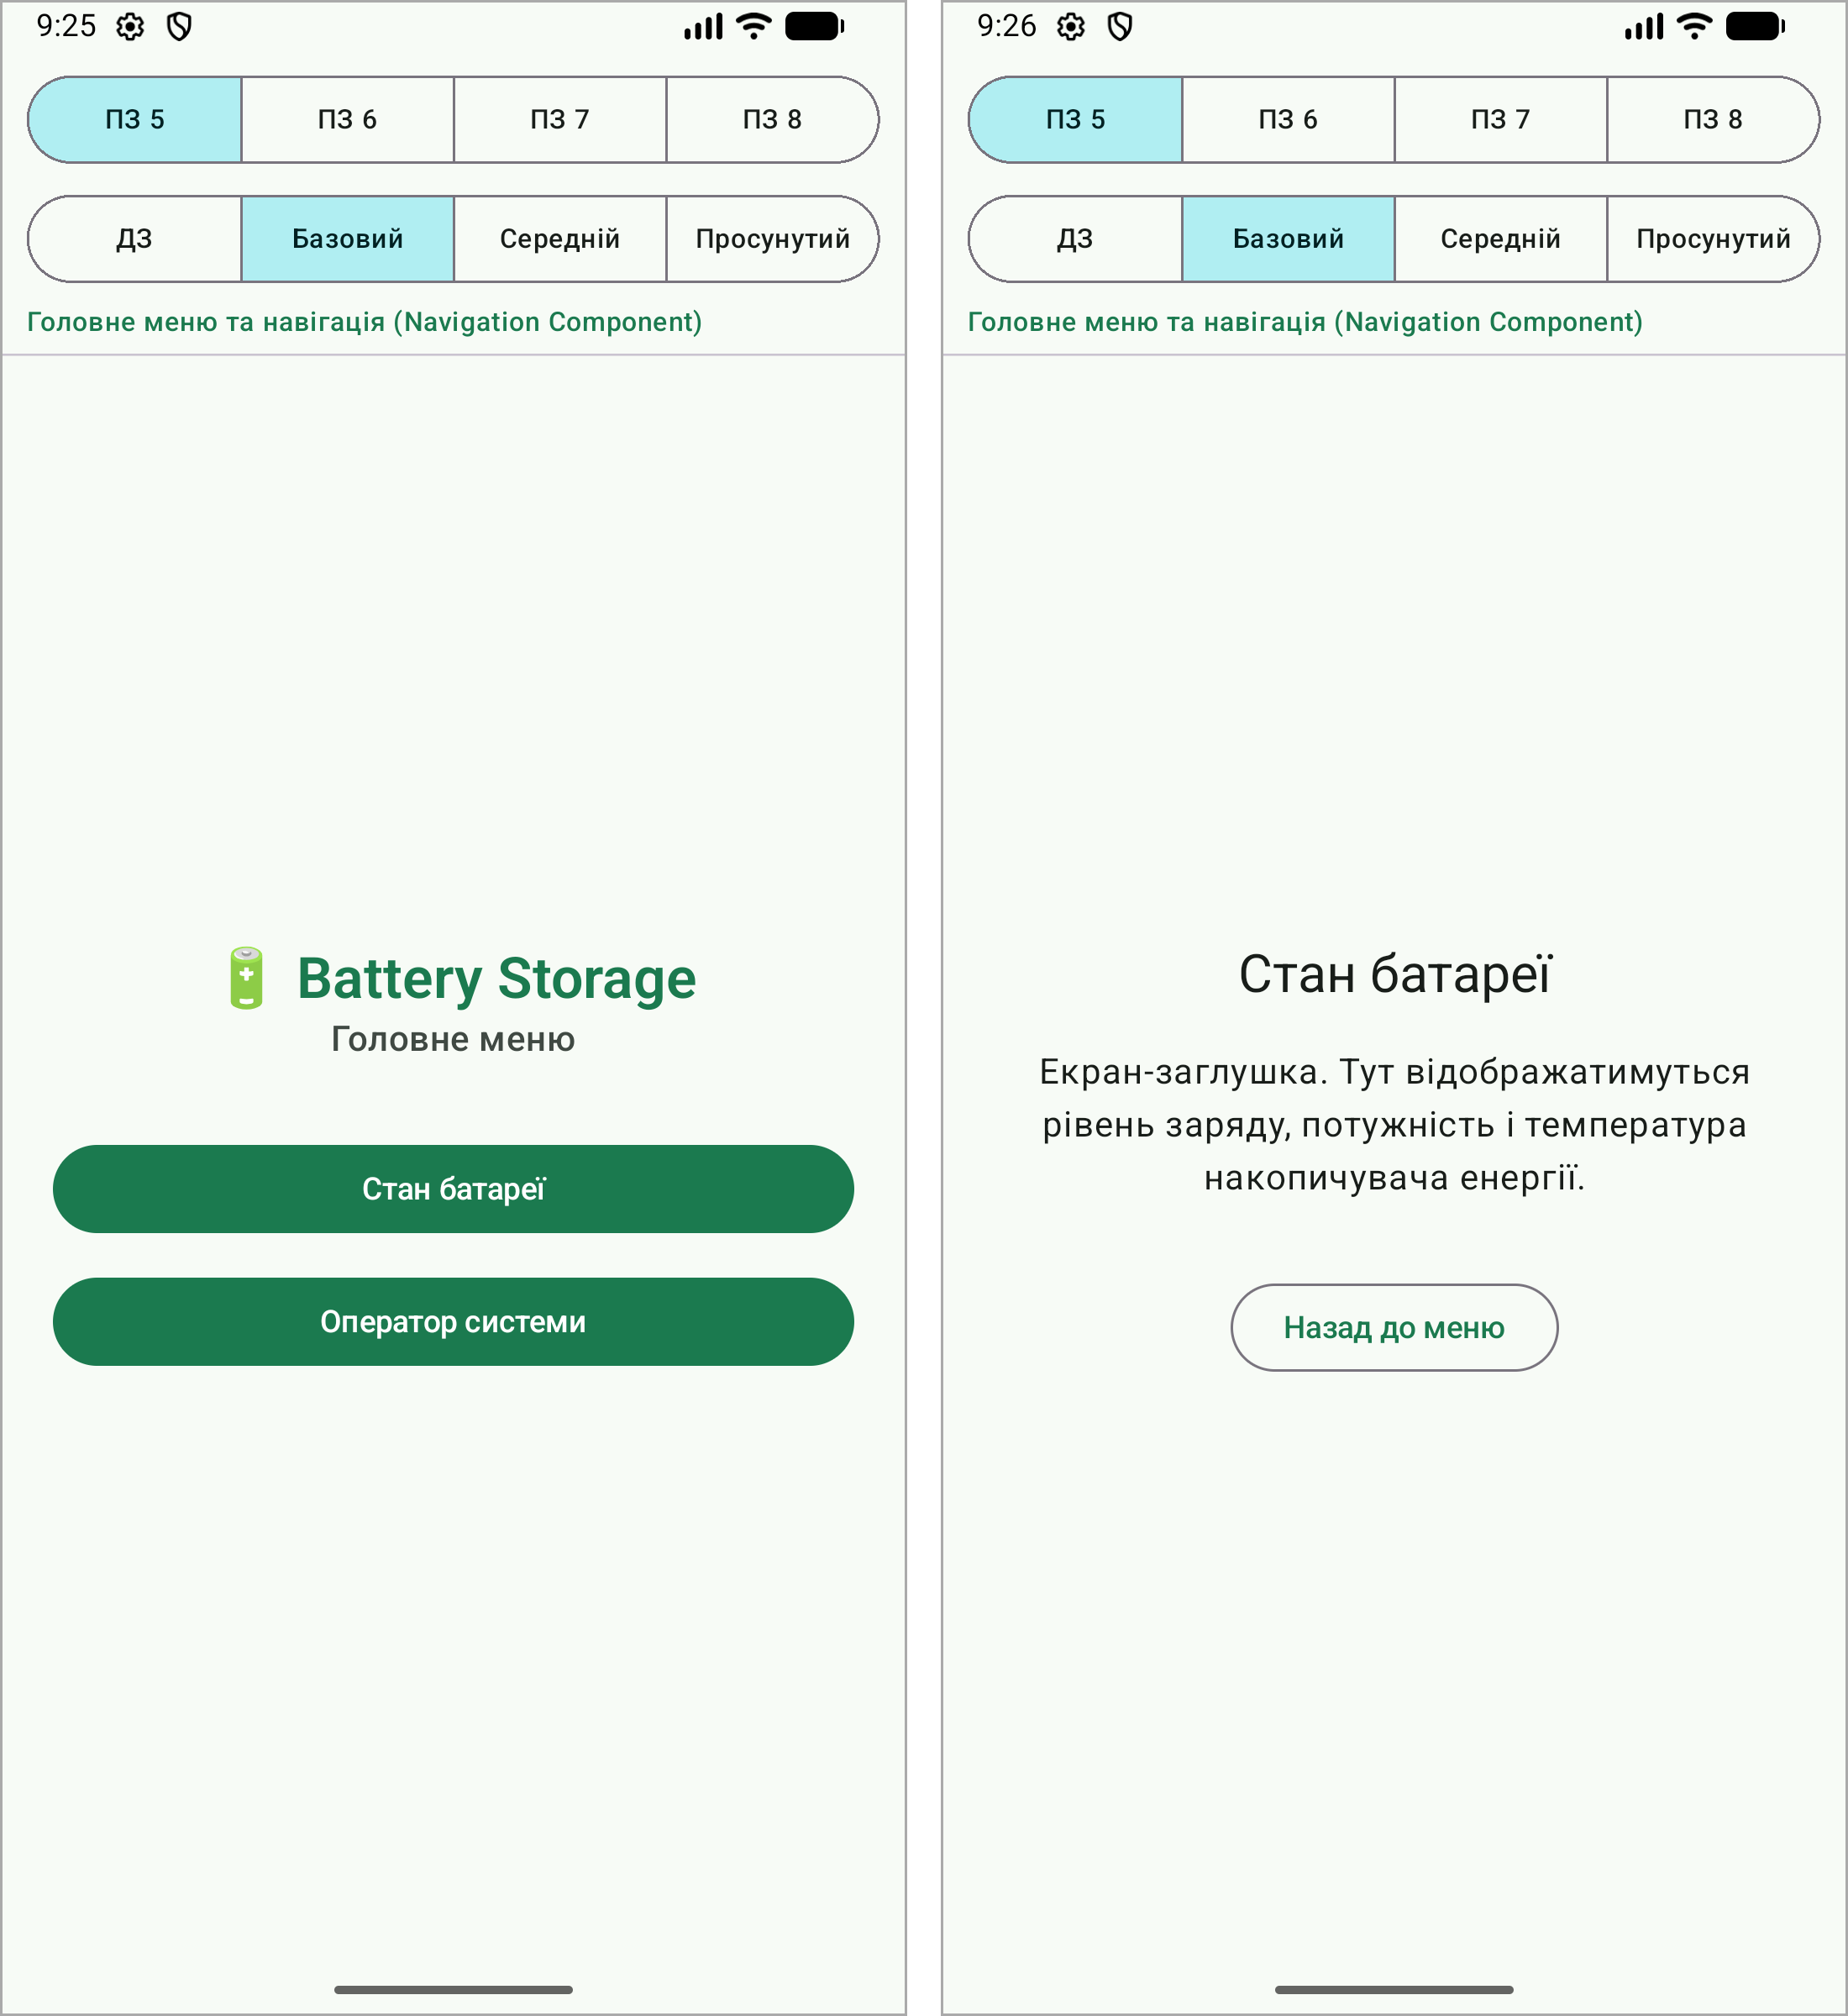
Рисунок 1 – ПЗ 5, базовий рівень
Середній рівень. Додано третій екран «Налаштування» з полем для межі заряду. Рівень заряду і потужність передаються на екран стану як аргументи маршруту. Нова межа заряду повертається в меню через savedStateHandle, і меню одразу показує нове значення. Для розташування елементів використано Row і Column.
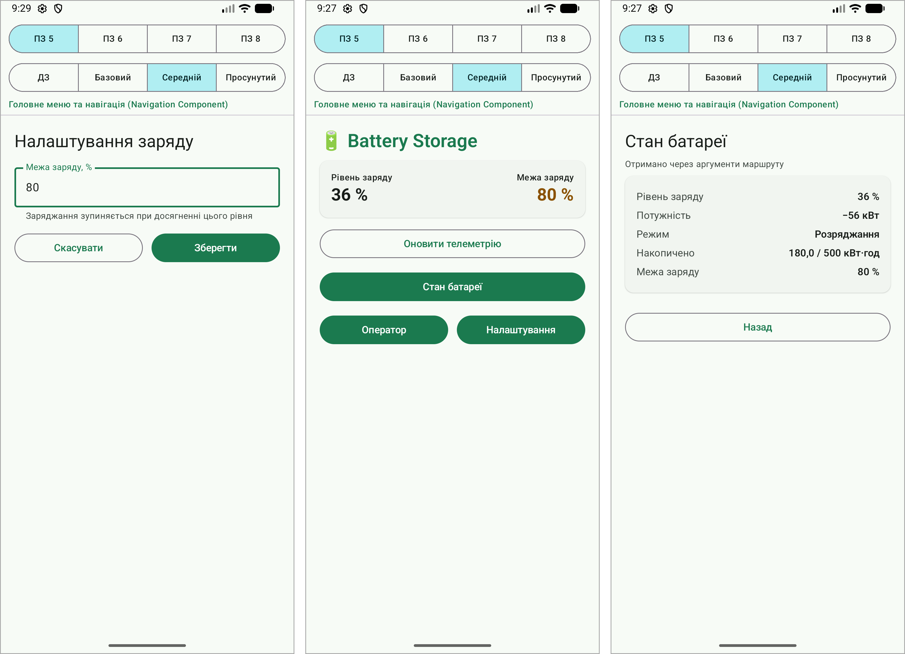
Рисунок 2 – ПЗ 5, середній рівень: налаштування, меню з новою межею, екран стану
Просунутий рівень. Інтерфейс поділено на окремі composable-функції (MenuButton, SystemSummaryCard, ModuleCard та інші). Є стан користувача: ім'я, роль і статус зміни оператора, а також збережені налаштування діапазону заряду. Якщо оператор має роль «Спостерігач», налаштування змінити не можна. Зверху є TopAppBar з кнопкою «Назад». На широкому екрані меню показується у дві колонки.
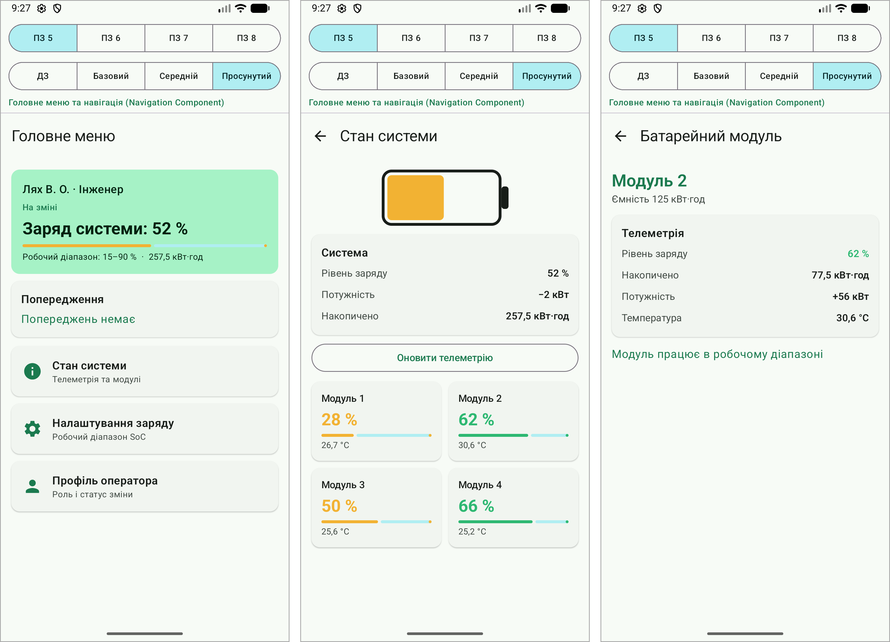
Рисунок 3 – ПЗ 5, просунутий рівень: меню, стан системи, модуль
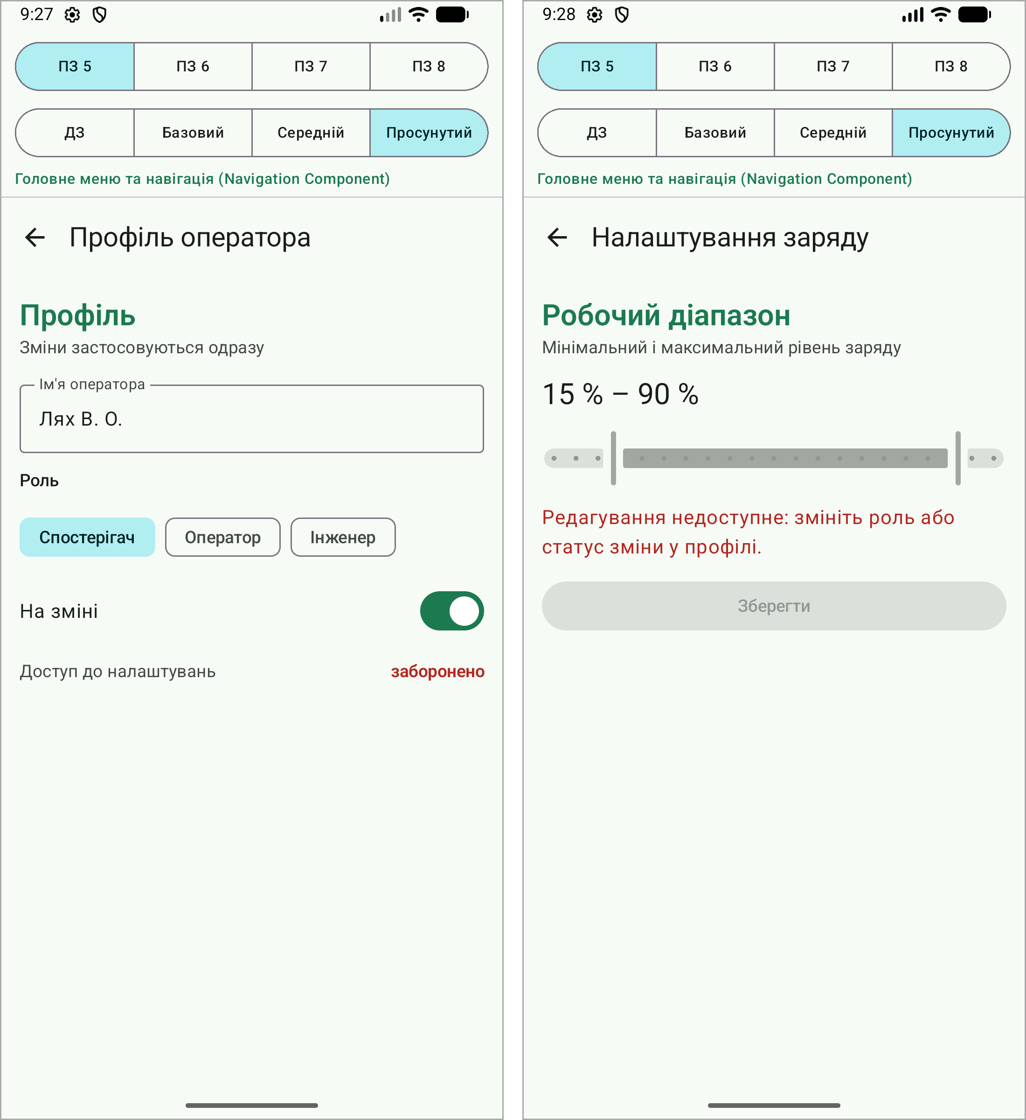
Рисунок 4 – ПЗ 5, просунутий рівень: профіль і заблоковані налаштування
Домашнє завдання. Зроблено екрани входу та реєстрації з полями логіна і пароля, підказками та повідомленнями про помилки. Перевірки винесено в окремий об'єкт AuthValidator. Після входу відкривається вітальний екран.
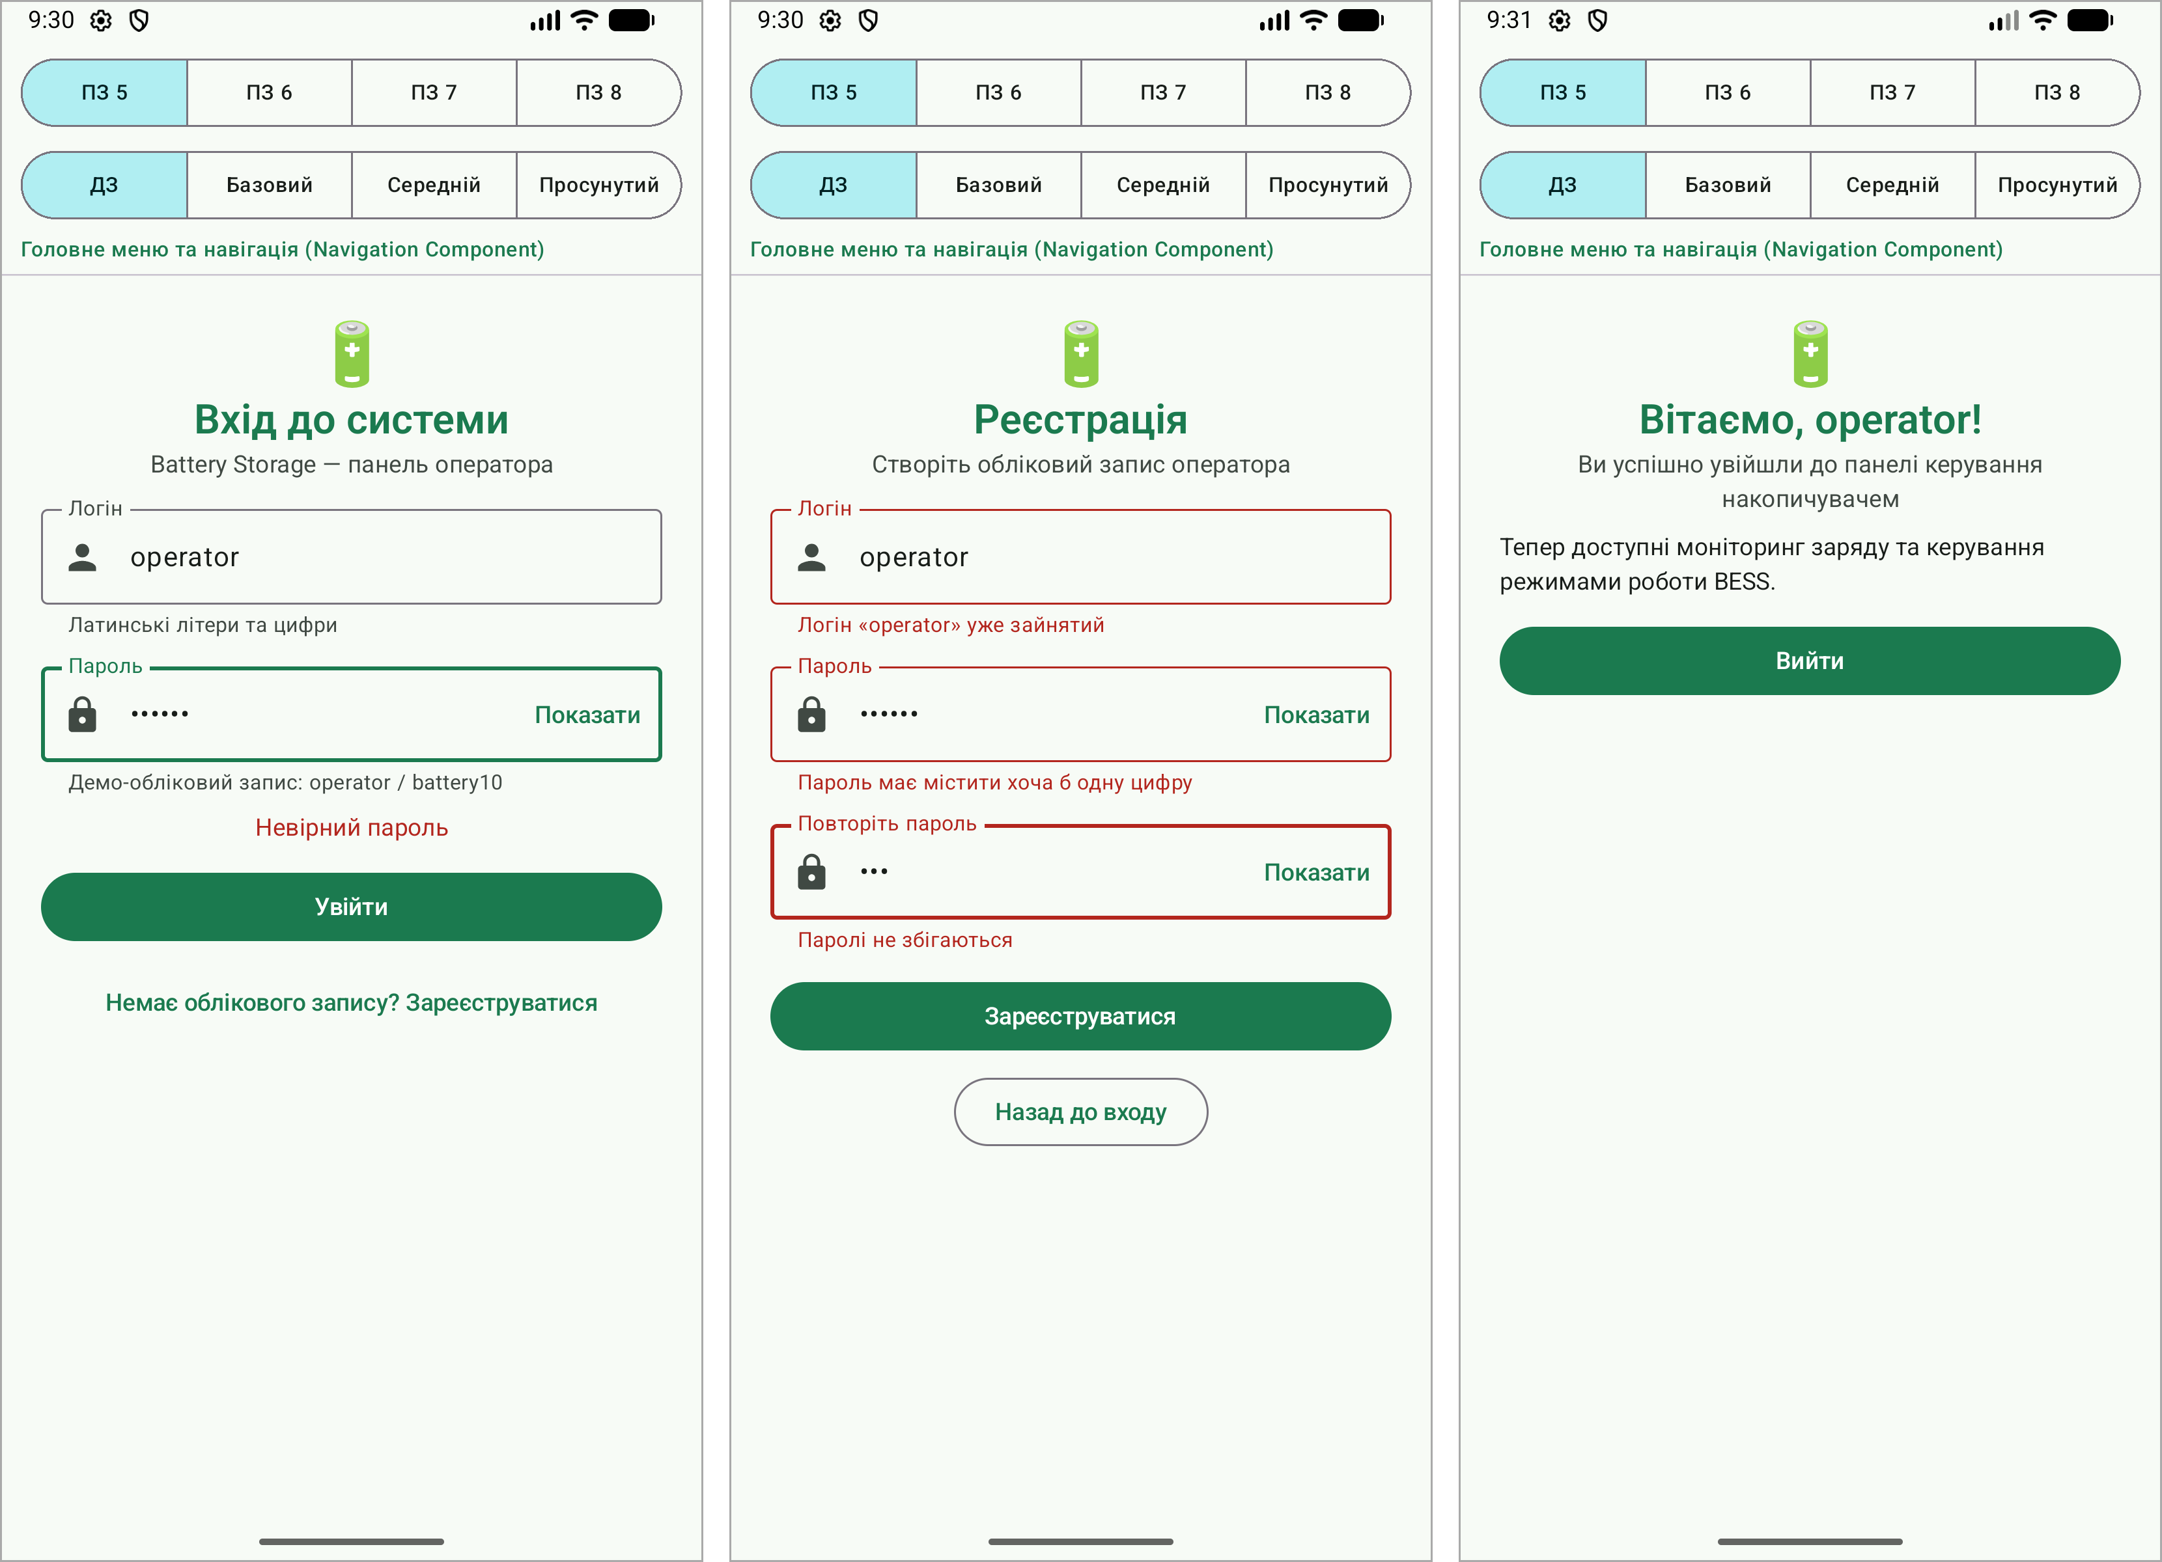
Рисунок 5 – ПЗ 5, домашнє завдання: помилка входу, реєстрація, вхід

3. Практичне заняття № 6 – форми та валідація
Базовий рівень. Форма з двома полями (назва системи і ємність) та кнопкою. Якщо поле порожнє, під ним з'являється повідомлення про помилку.
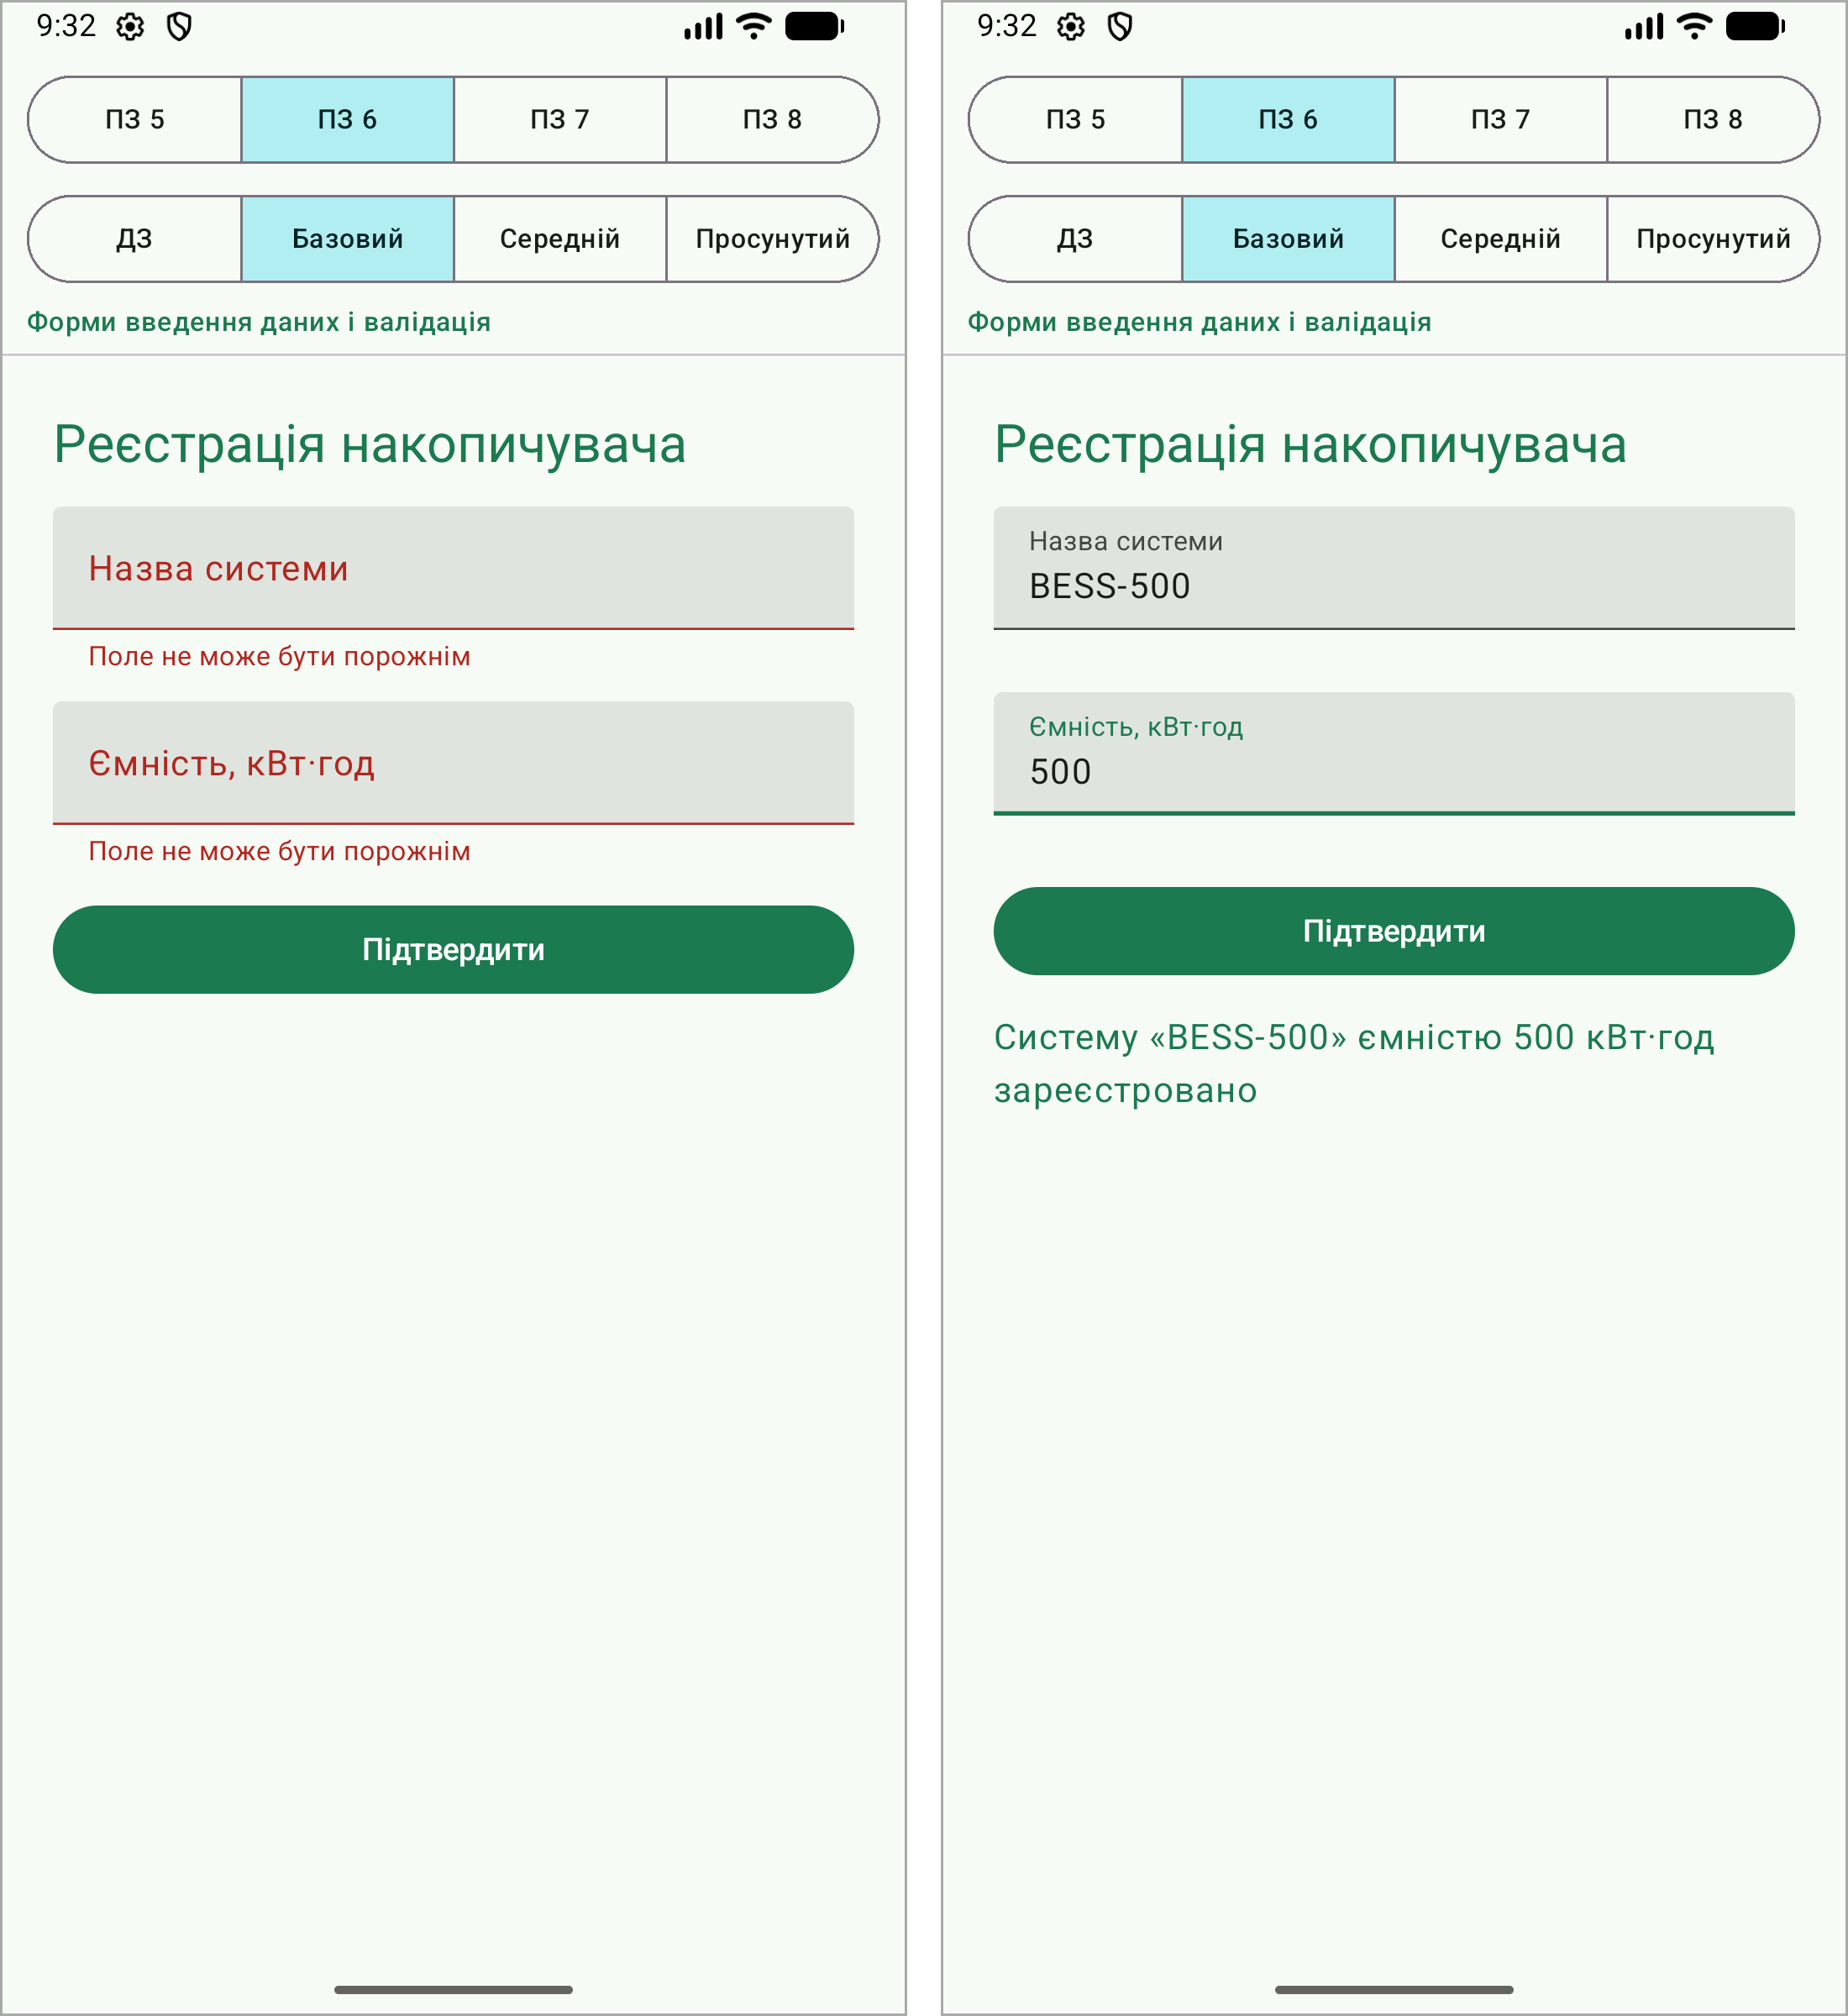
Рисунок 6 – ПЗ 6, базовий рівень
Середній рівень. Додано поля потужності, email і пароля. Перевіряється формат email і мінімальна довжина пароля (8 символів). Під полями є підказки, а помилки оновлюються під час введення.
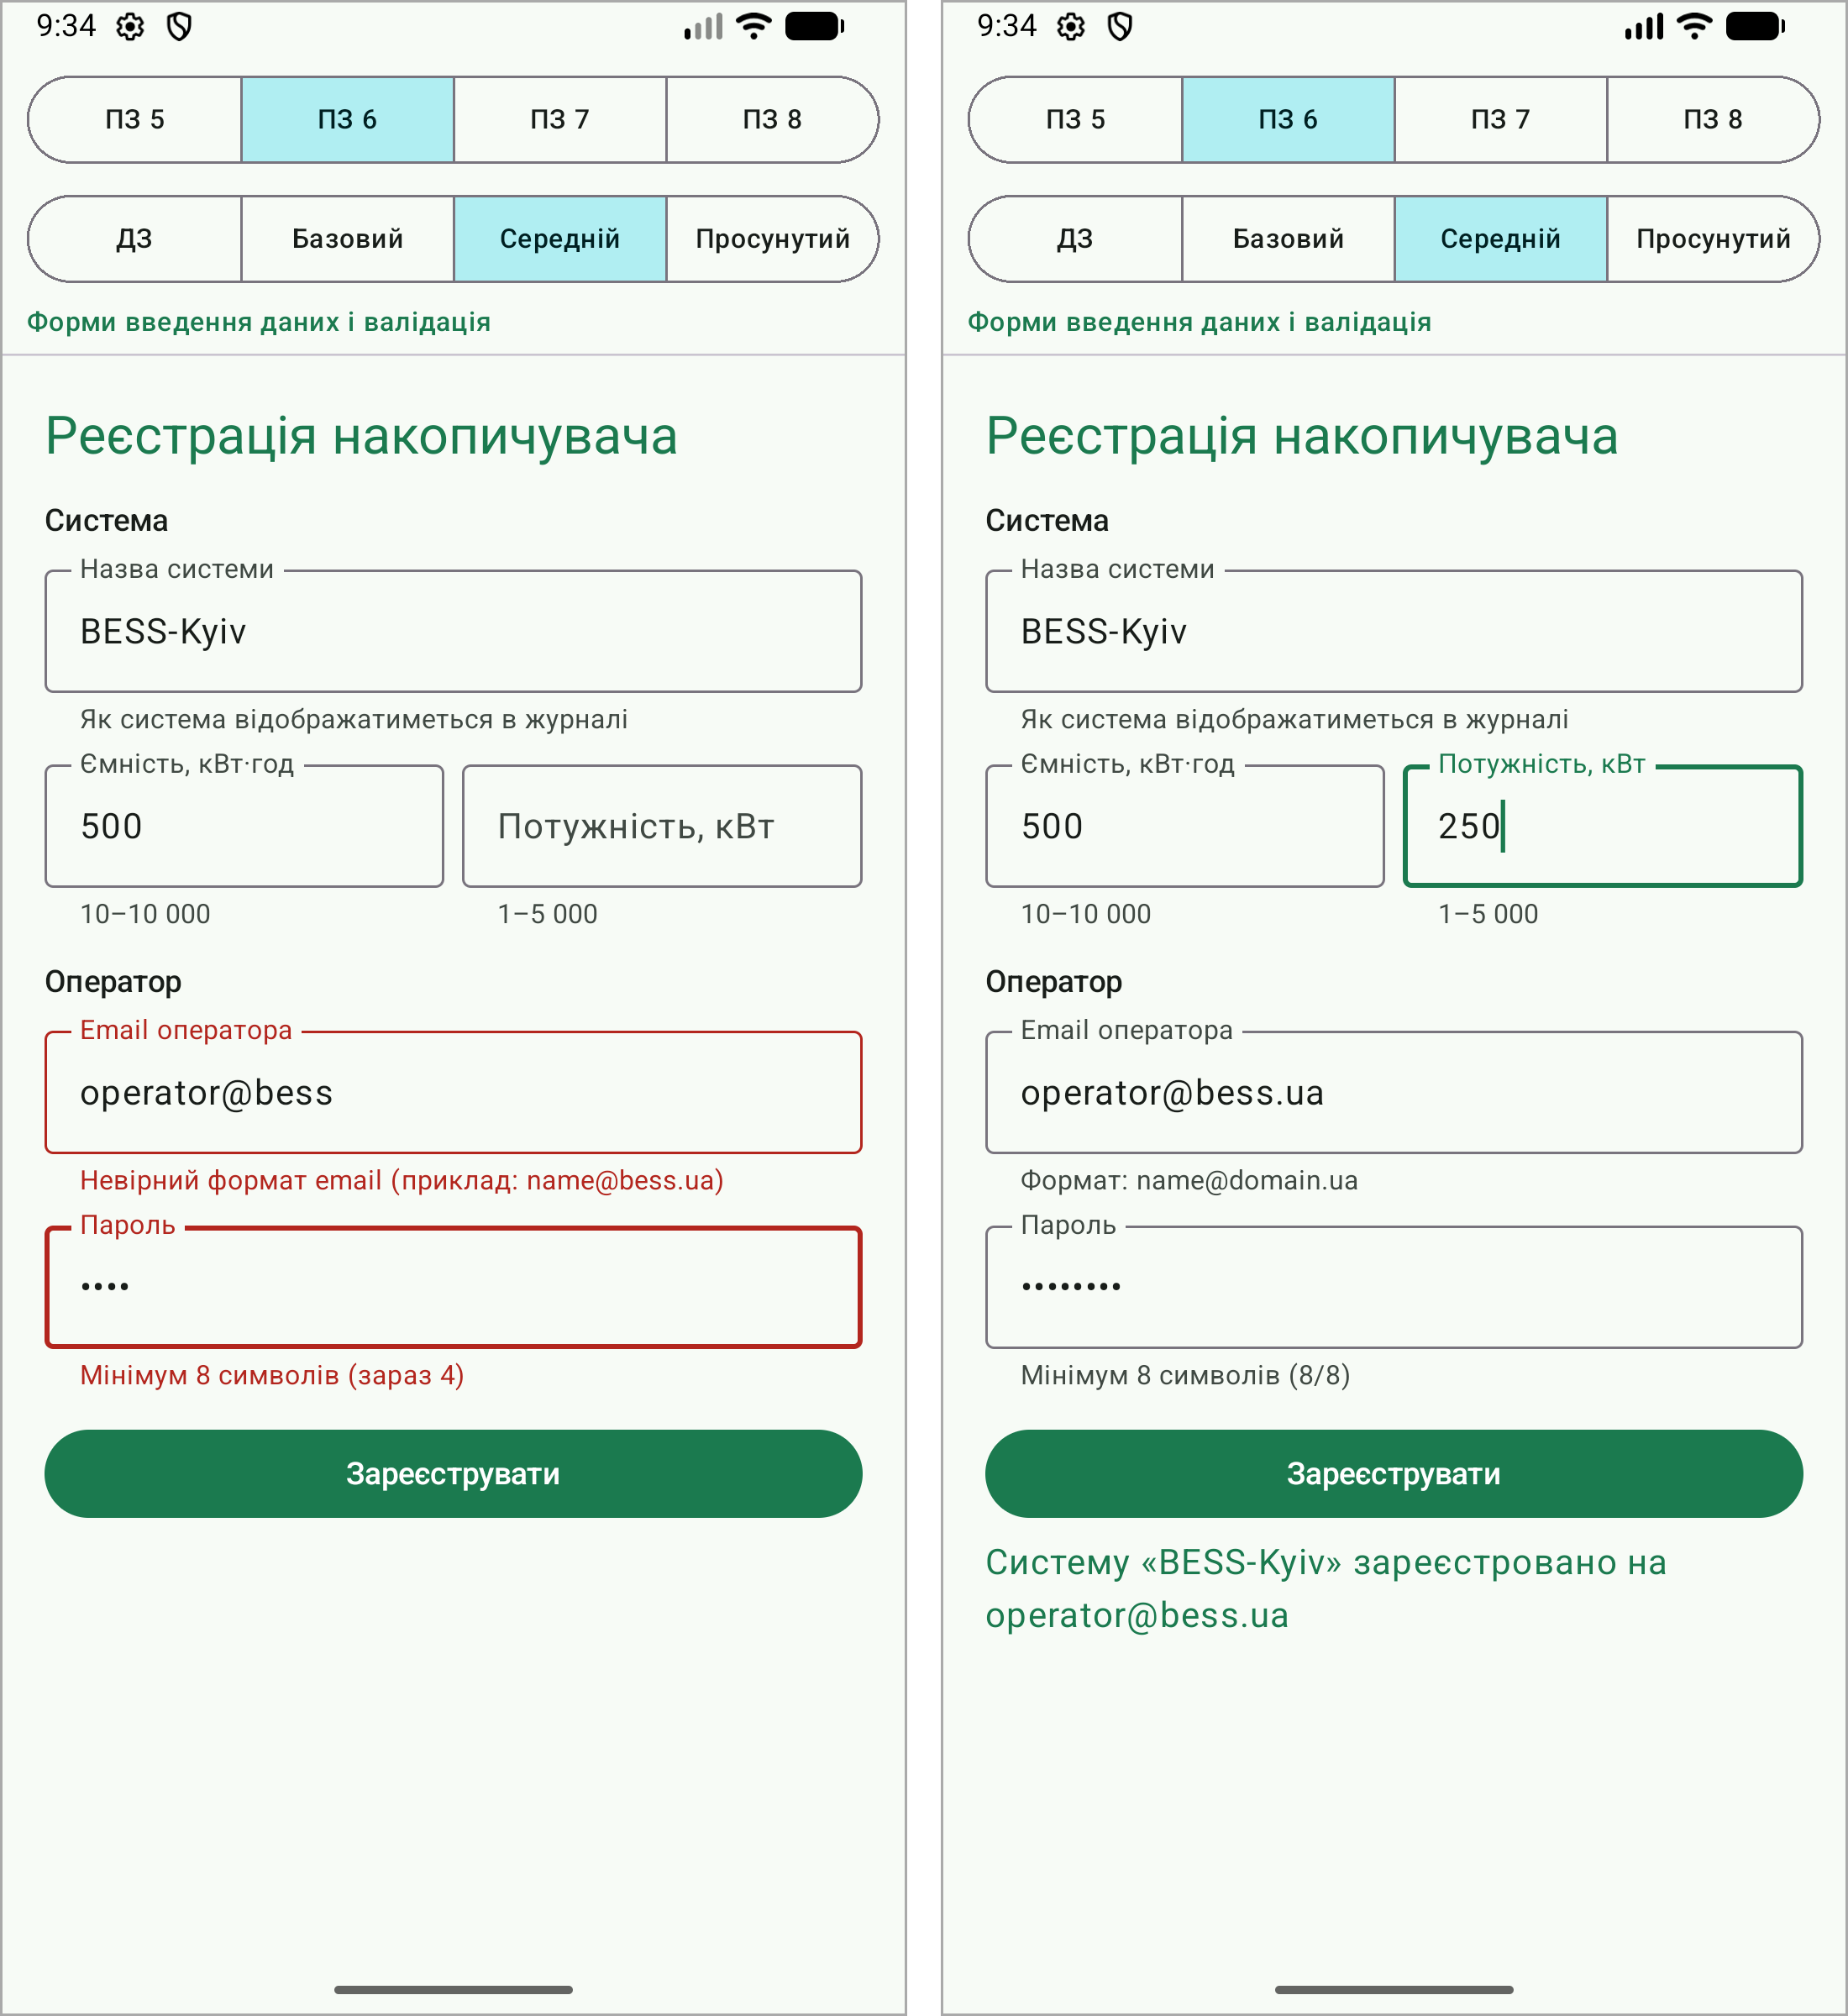
Рисунок 7 – ПЗ 6, середній рівень
Просунутий рівень. Форма складається з окремих компонентів (заголовок, поле з підказкою, поле пароля, кнопка, індикатор завантаження). Перевіряється складність пароля, потужність відносно ємності та унікальність email. Перевірка email імітує запит до сервера, тому під час неї показується індикатор завантаження.
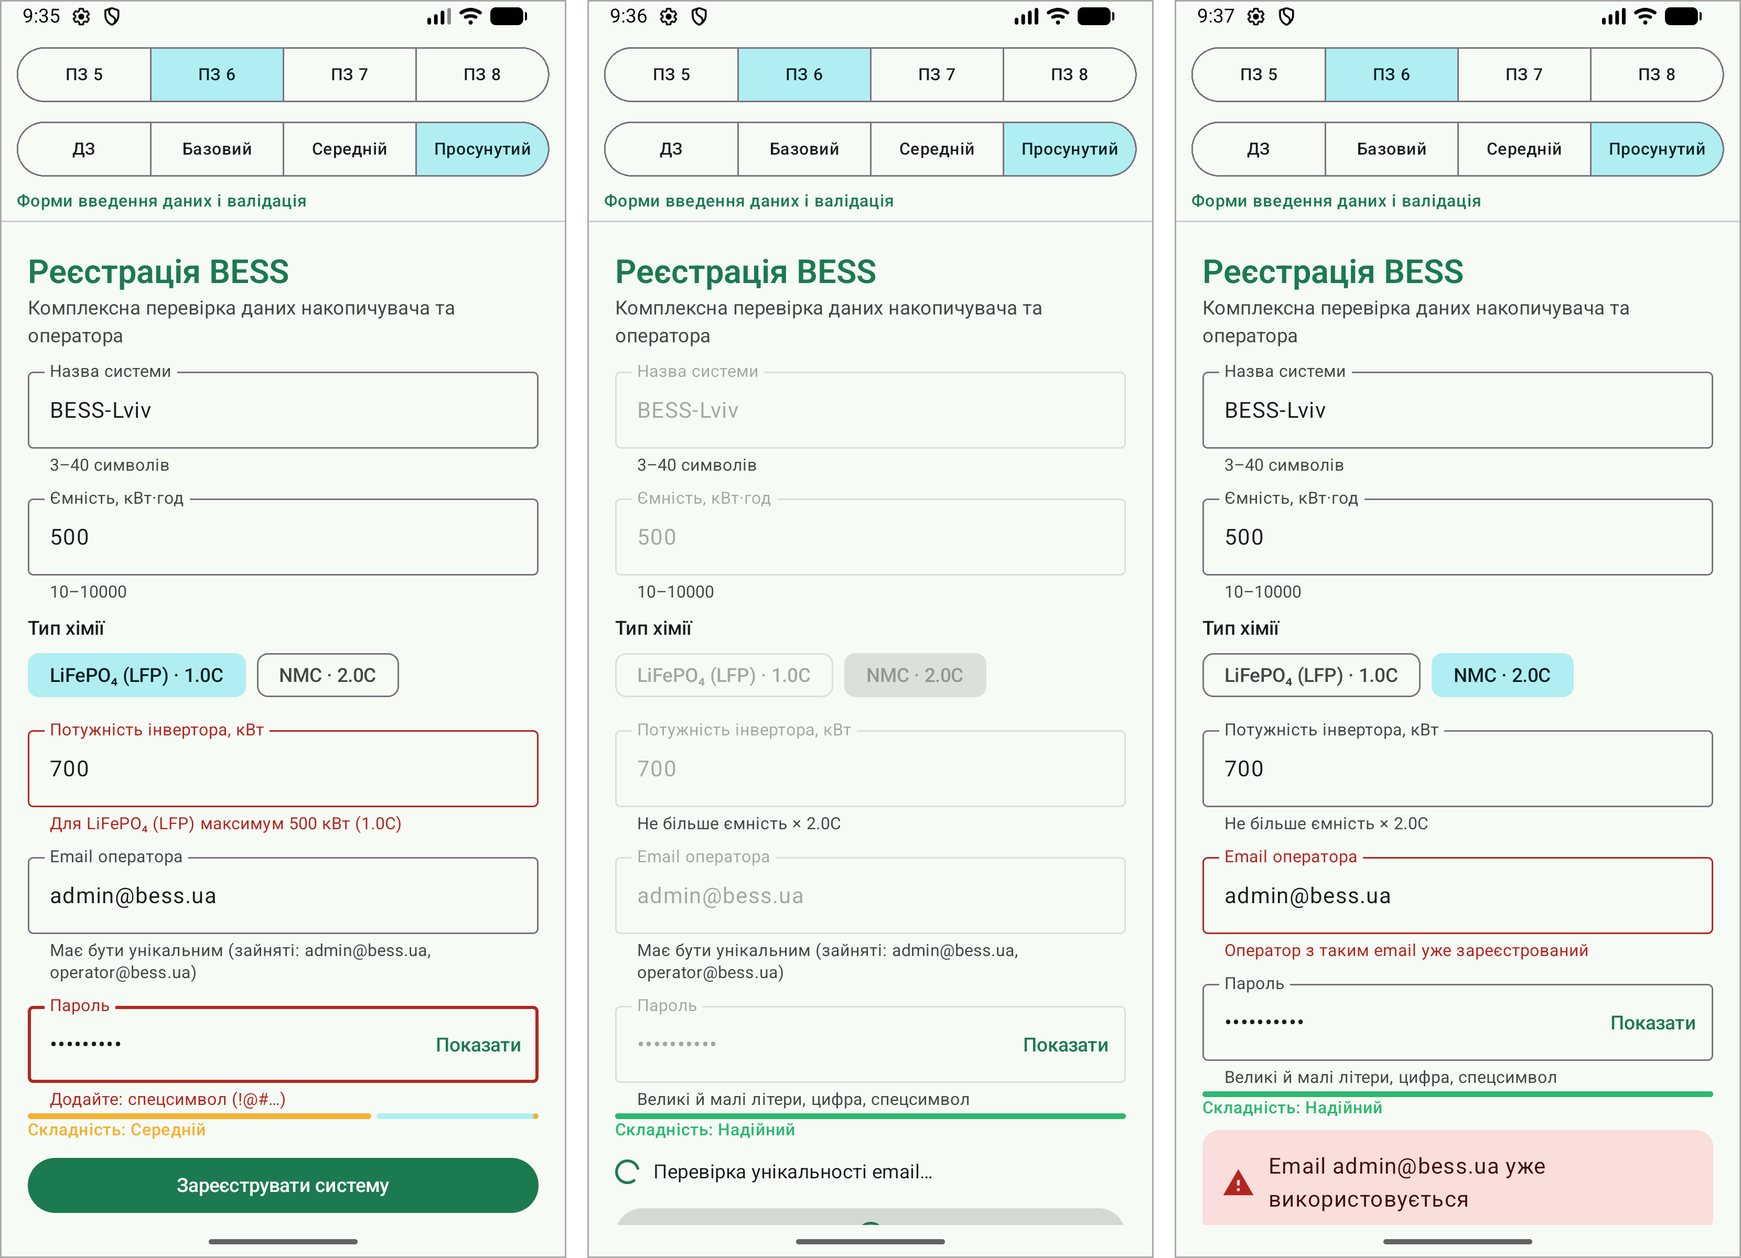
Рисунок 8 – ПЗ 6, просунутий рівень: помилки, завантаження, зайнятий email
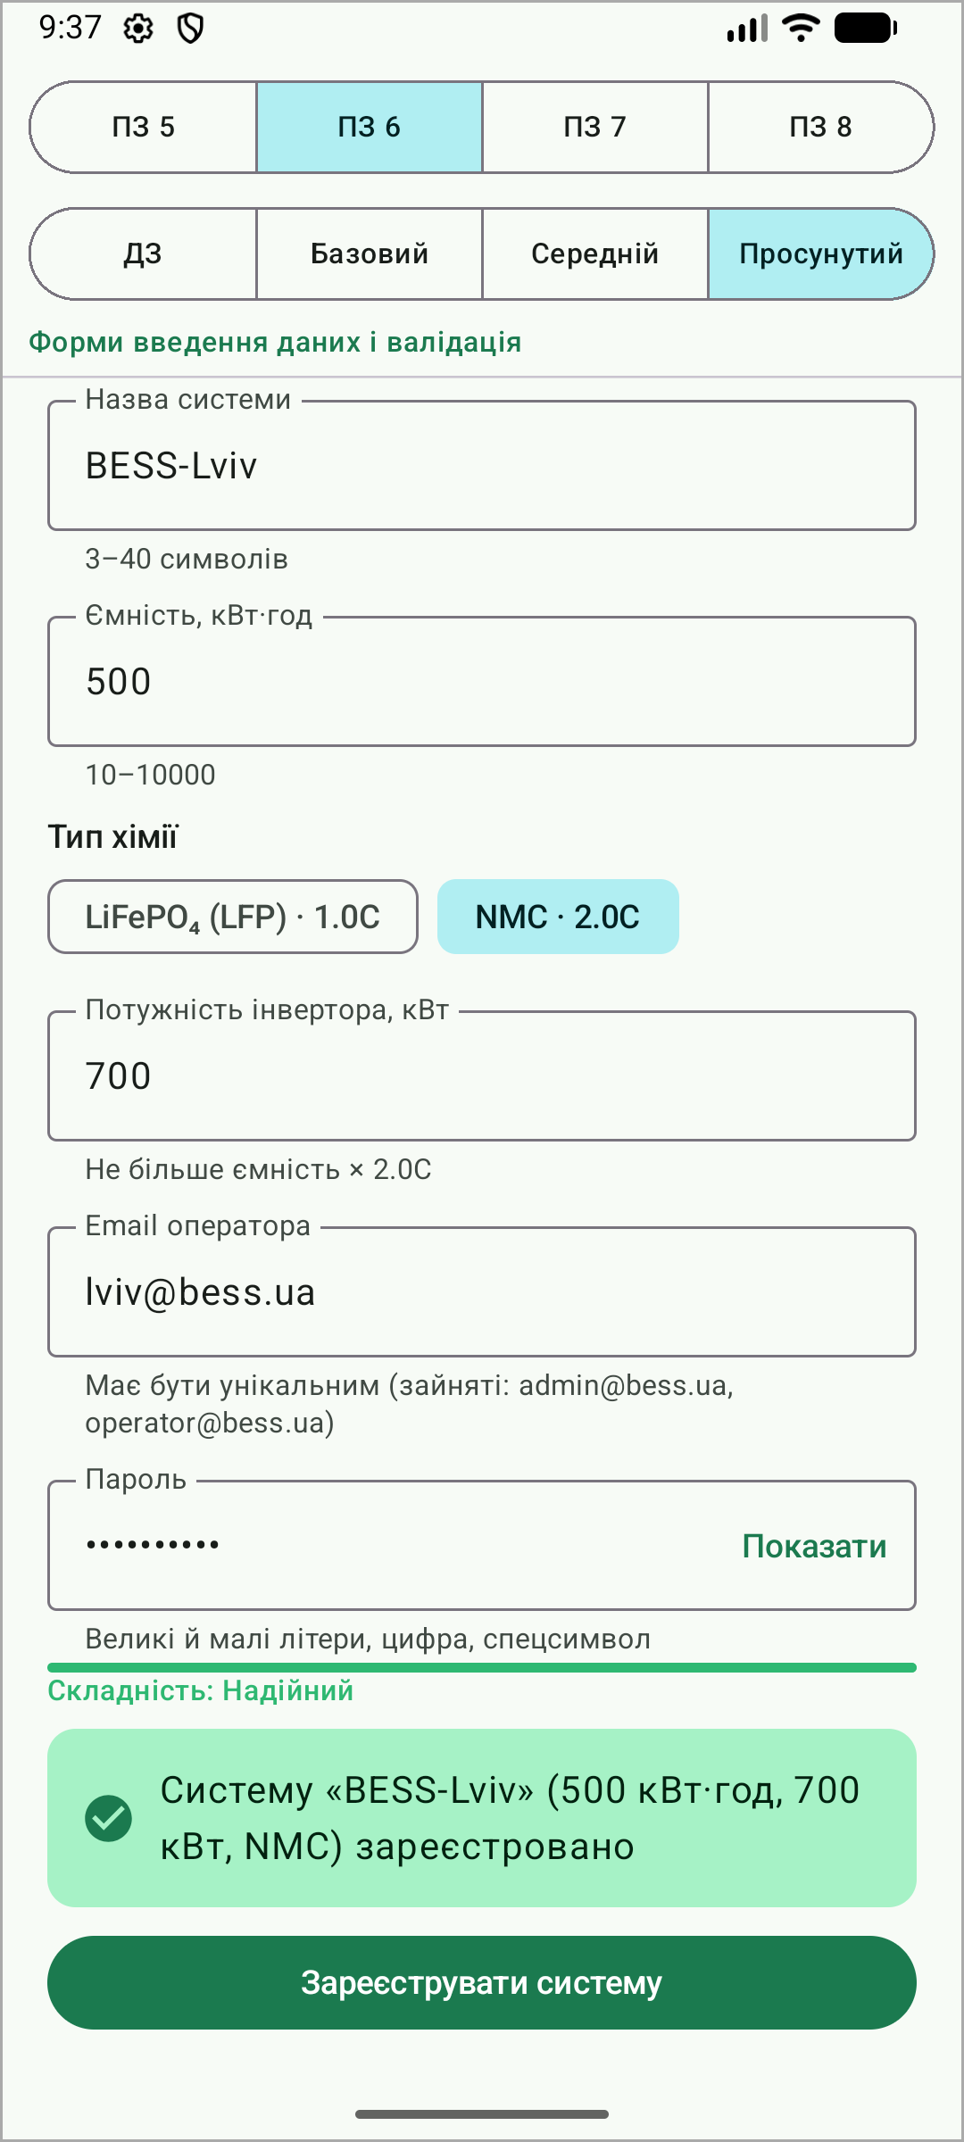
Рисунок 9 – ПЗ 6, просунутий рівень: успішна реєстрація
Домашнє завдання. Форма з полями «Ім'я» та «Електронна пошта» з перевіркою на порожні поля.
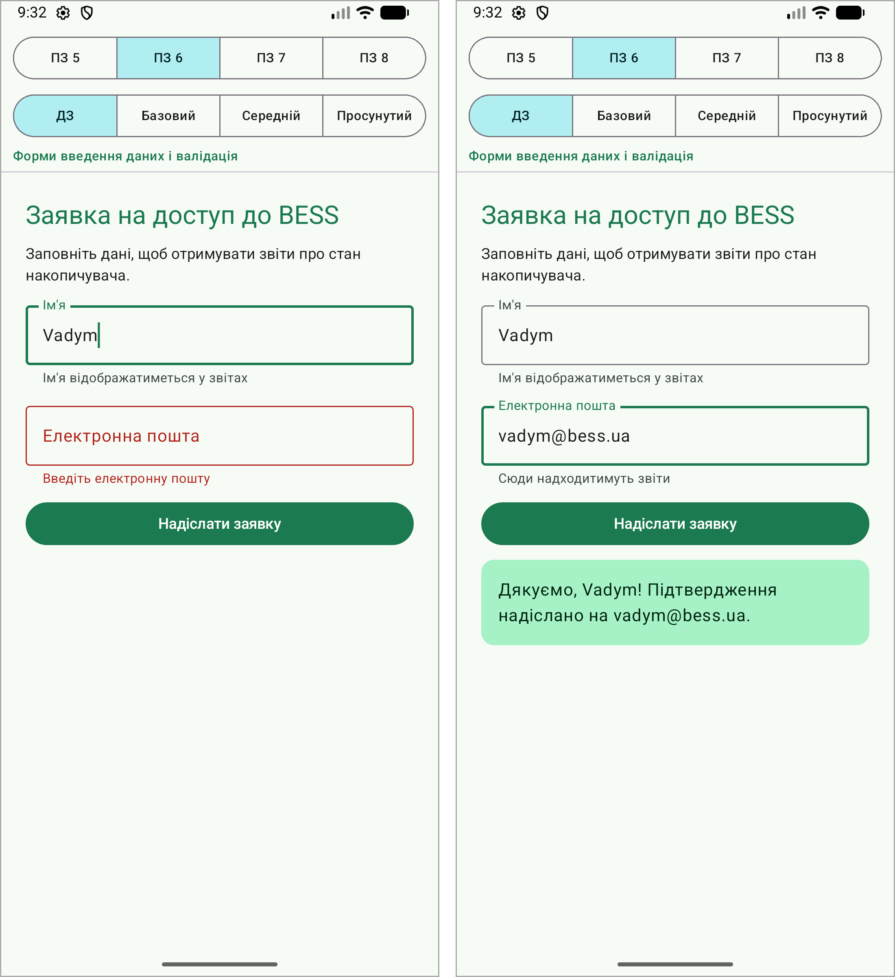
Рисунок 10 – ПЗ 6, домашнє завдання

4. Практичне заняття № 7 – MVVM
Базовий рівень. ViewModel зберігає назву системи і рівень заряду в LiveData. Ці дані показуються на двох екранах, і зміна на одному екрані видно на іншому.
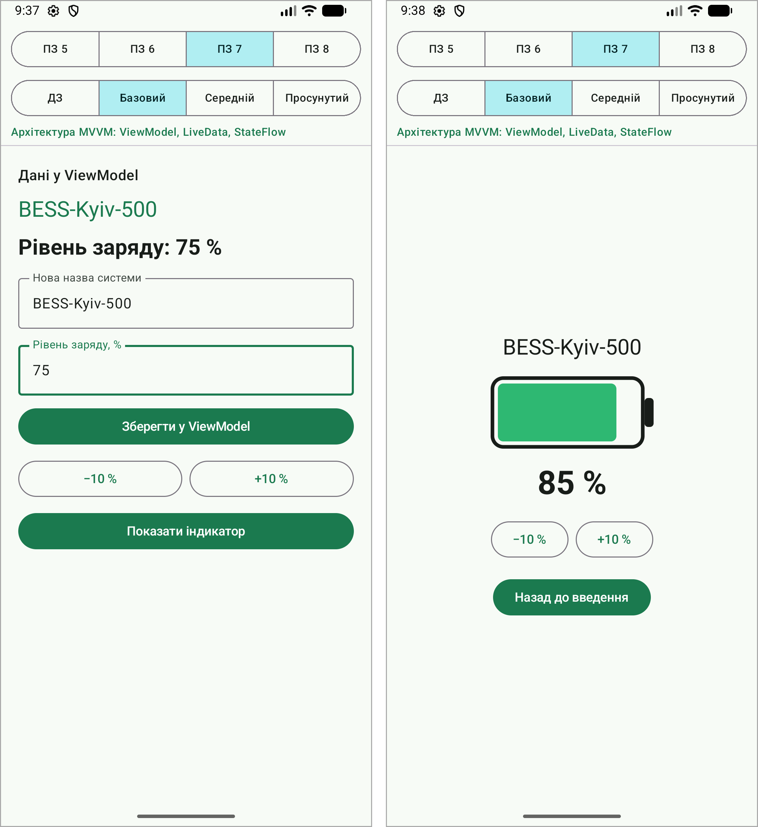
Рисунок 11 – ПЗ 7, базовий рівень
Середній рівень. ViewModel зберігає ємність, заряд і потужність у StateFlow. З них обчислюються накопичена енергія, режим роботи і час до повного заряду або розряду. На окремому екрані показано погодинний прогноз заряду.
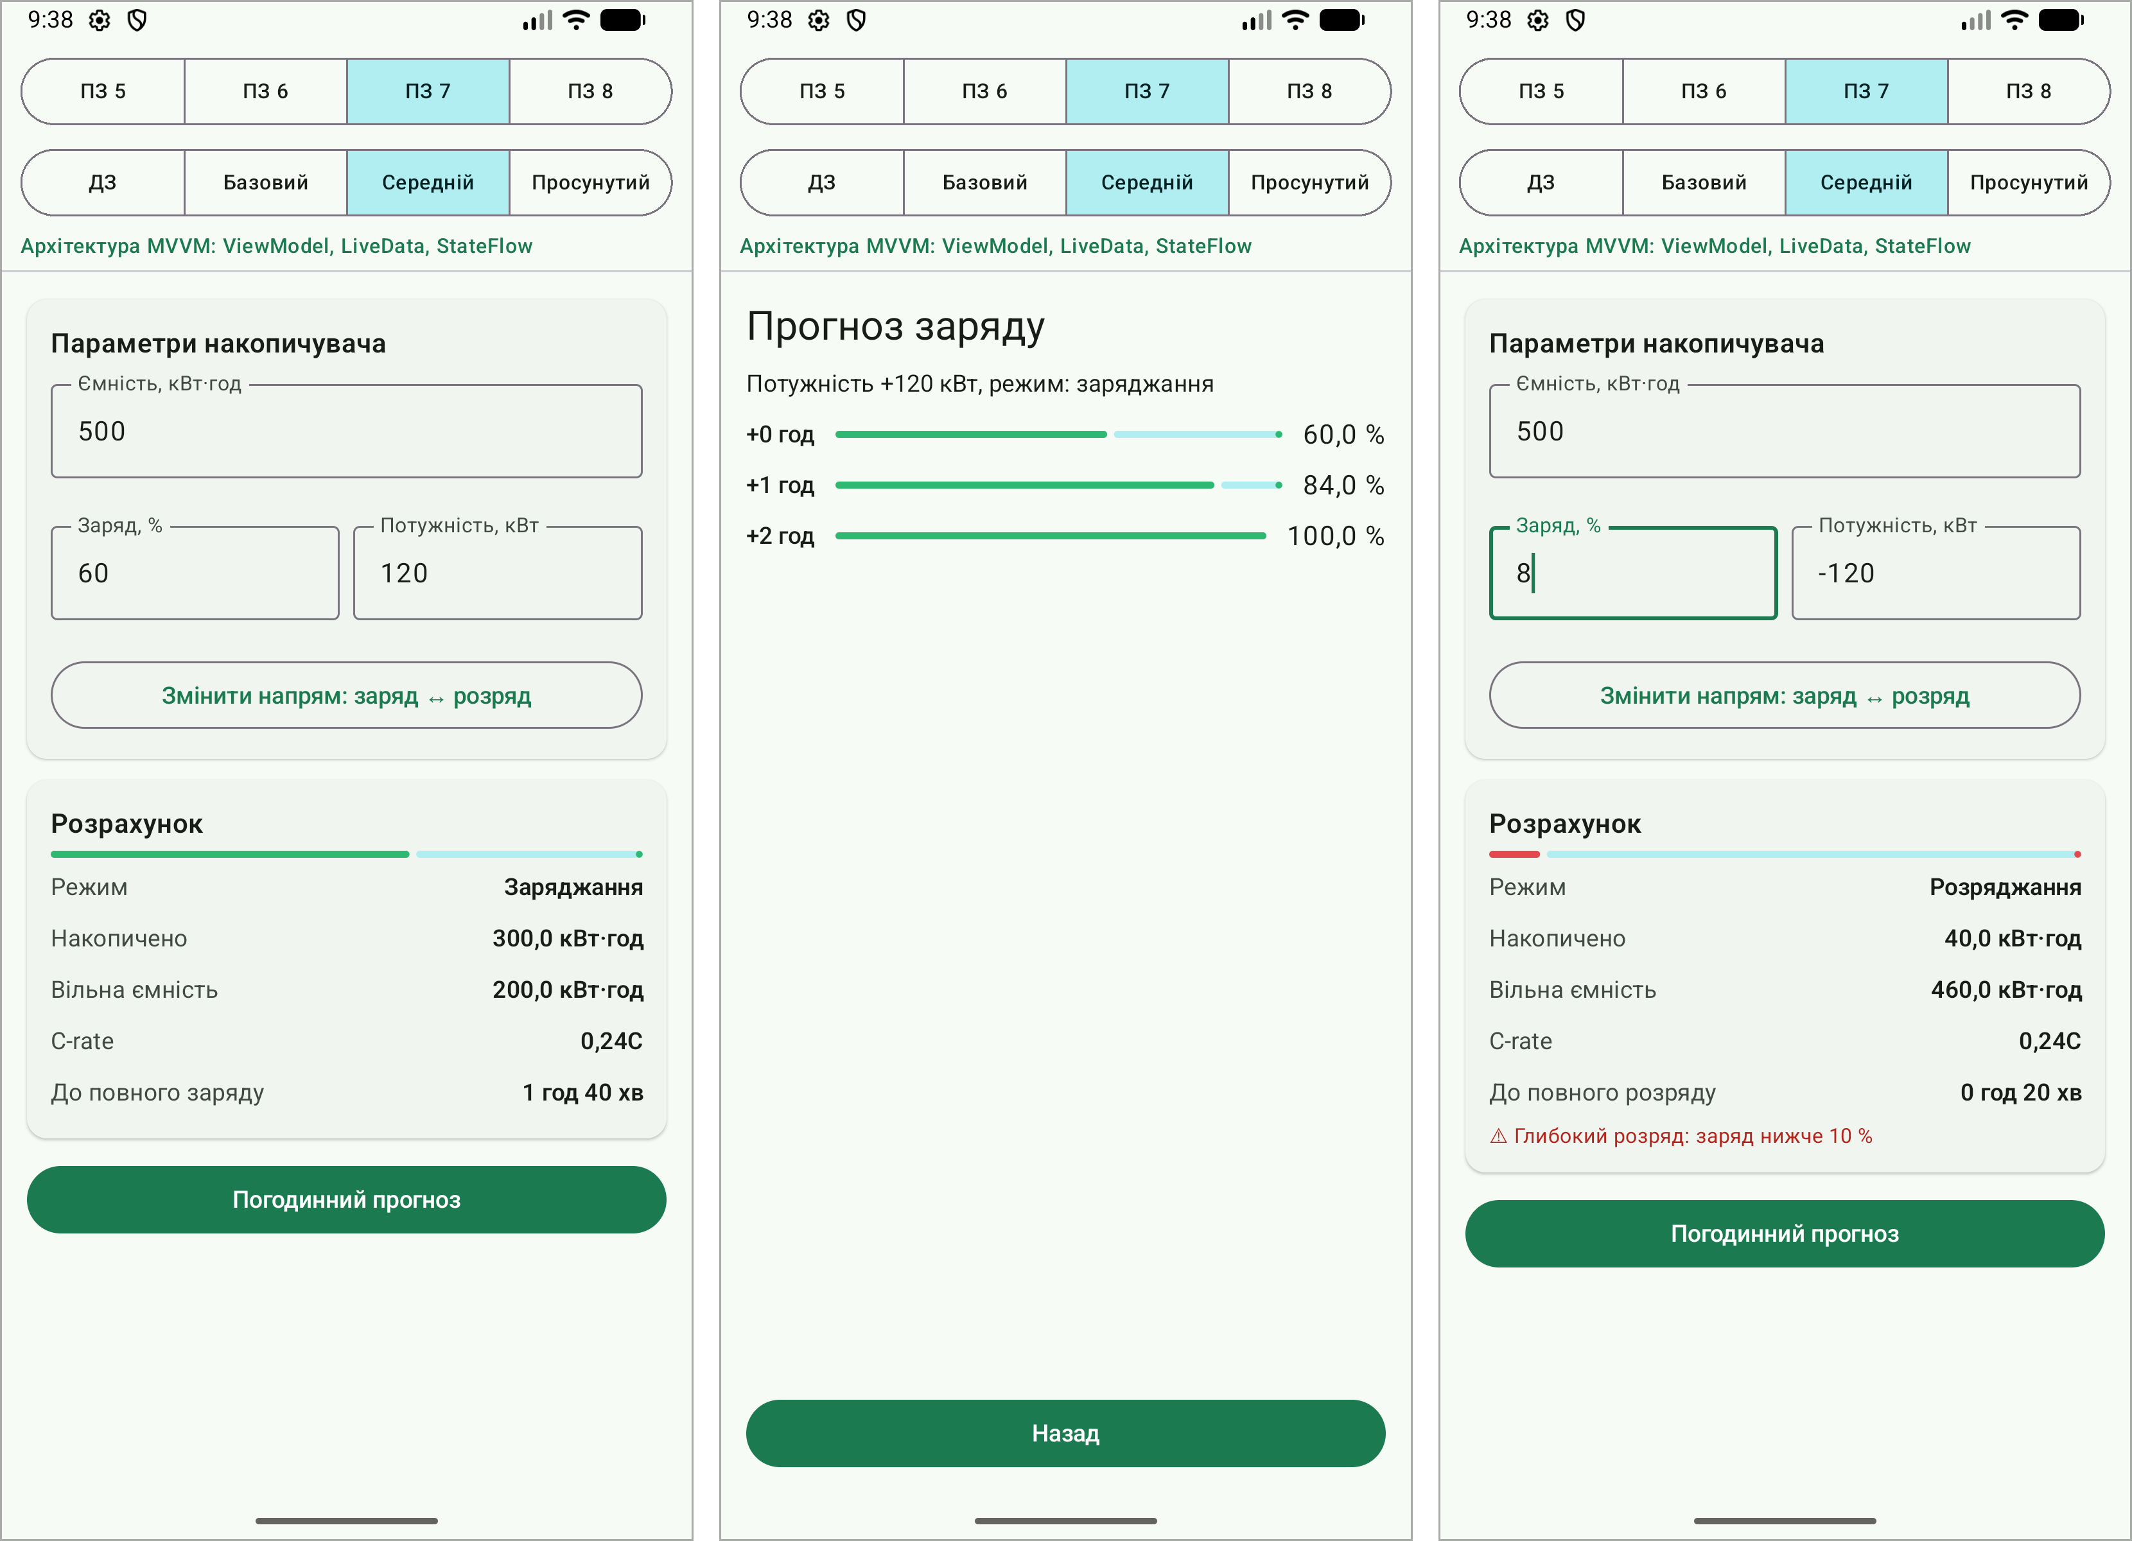
Рисунок 12 – ПЗ 7, середній рівень: розрахунок, прогноз, розряджання
Просунутий рівень. Код розділено на пакети domain, viewmodel і ui. ViewModel у корутині отримує дані (імітація контролера батареї з затримкою і випадковими помилками) і передає в UI один із трьох станів: завантаження, успіх або помилка.
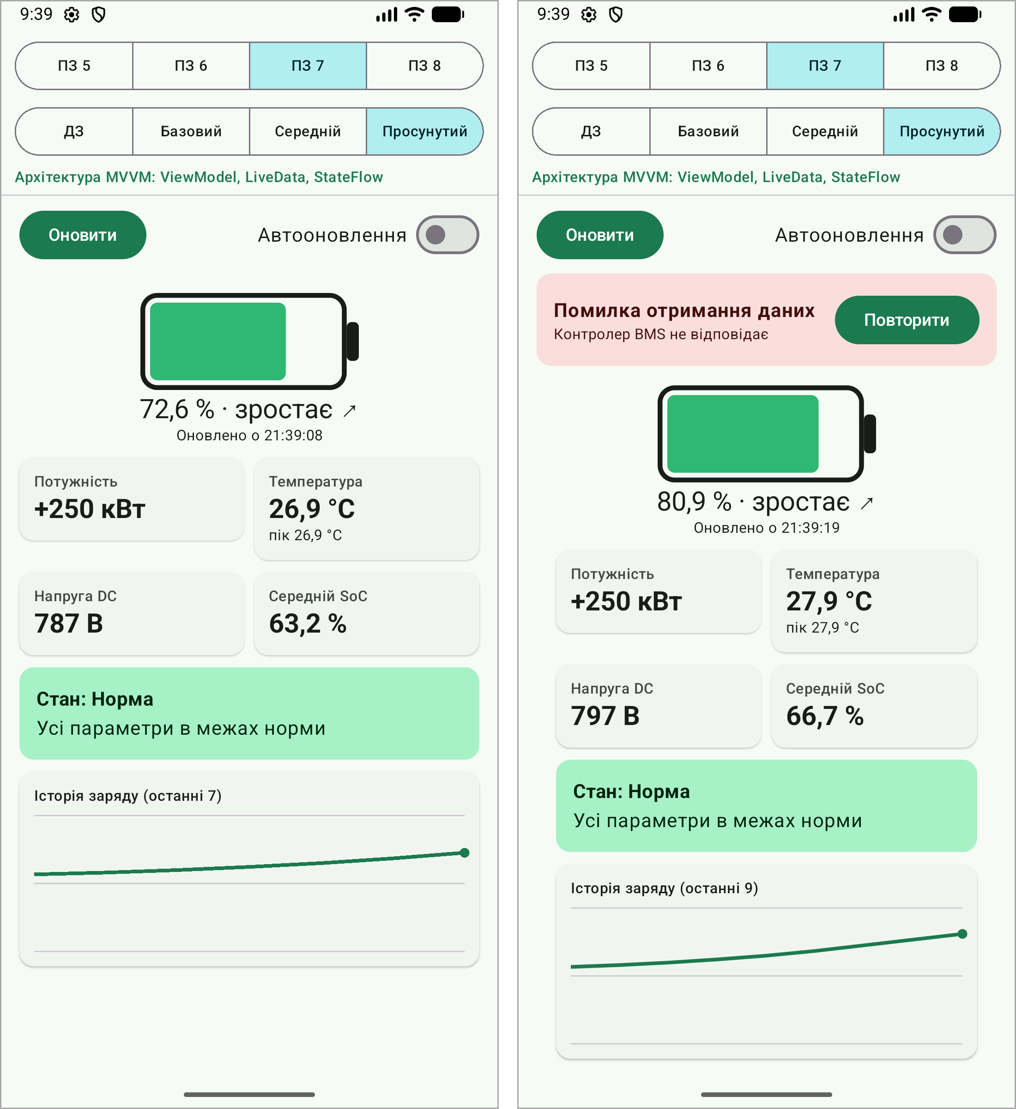
Рисунок 13 – ПЗ 7, просунутий рівень: успіх і помилка
Домашнє завдання. Симуляція заряджання і розряджання батареї. Стан зберігається у ViewModel, а екран лише показує його і передає дії користувача.
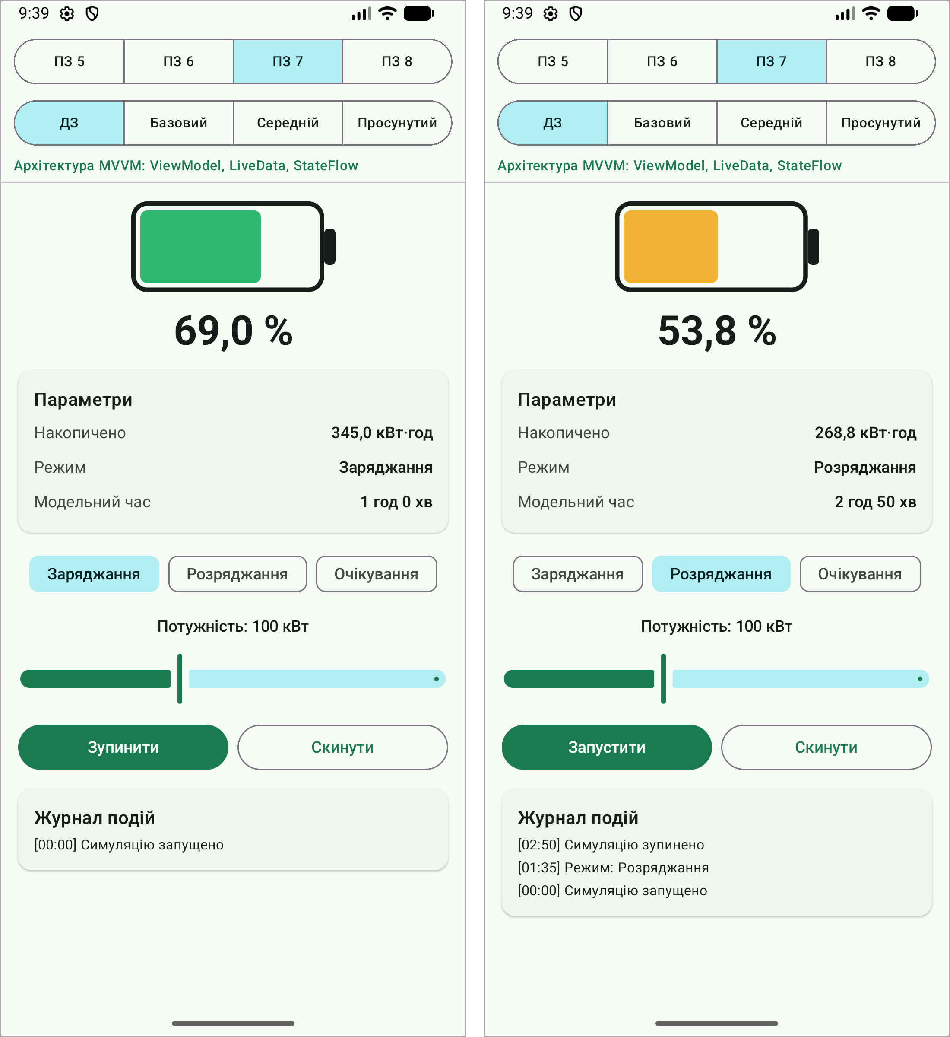
Рисунок 14 – ПЗ 7, домашнє завдання

5. Практичне заняття № 8 – Room
Базовий рівень. Одна таблиця з рівнем заряду, DAO з методами insert і getAll, Repository і ViewModel. Після збереження список оновлюється автоматично.
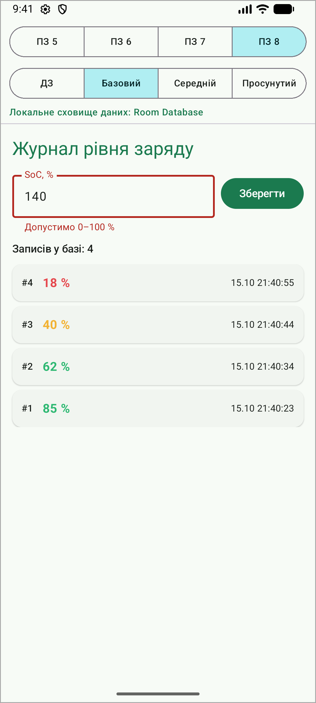
Рисунок 15 – ПЗ 8, базовий рівень
Середній рівень. Дві пов'язані таблиці: модулі та їх показання. Є пошук, додавання, редагування і видалення. Repository бере дані з бази, а коли база порожня або натиснуто «Синхронізувати» – завантажує їх з імітованого сервера.
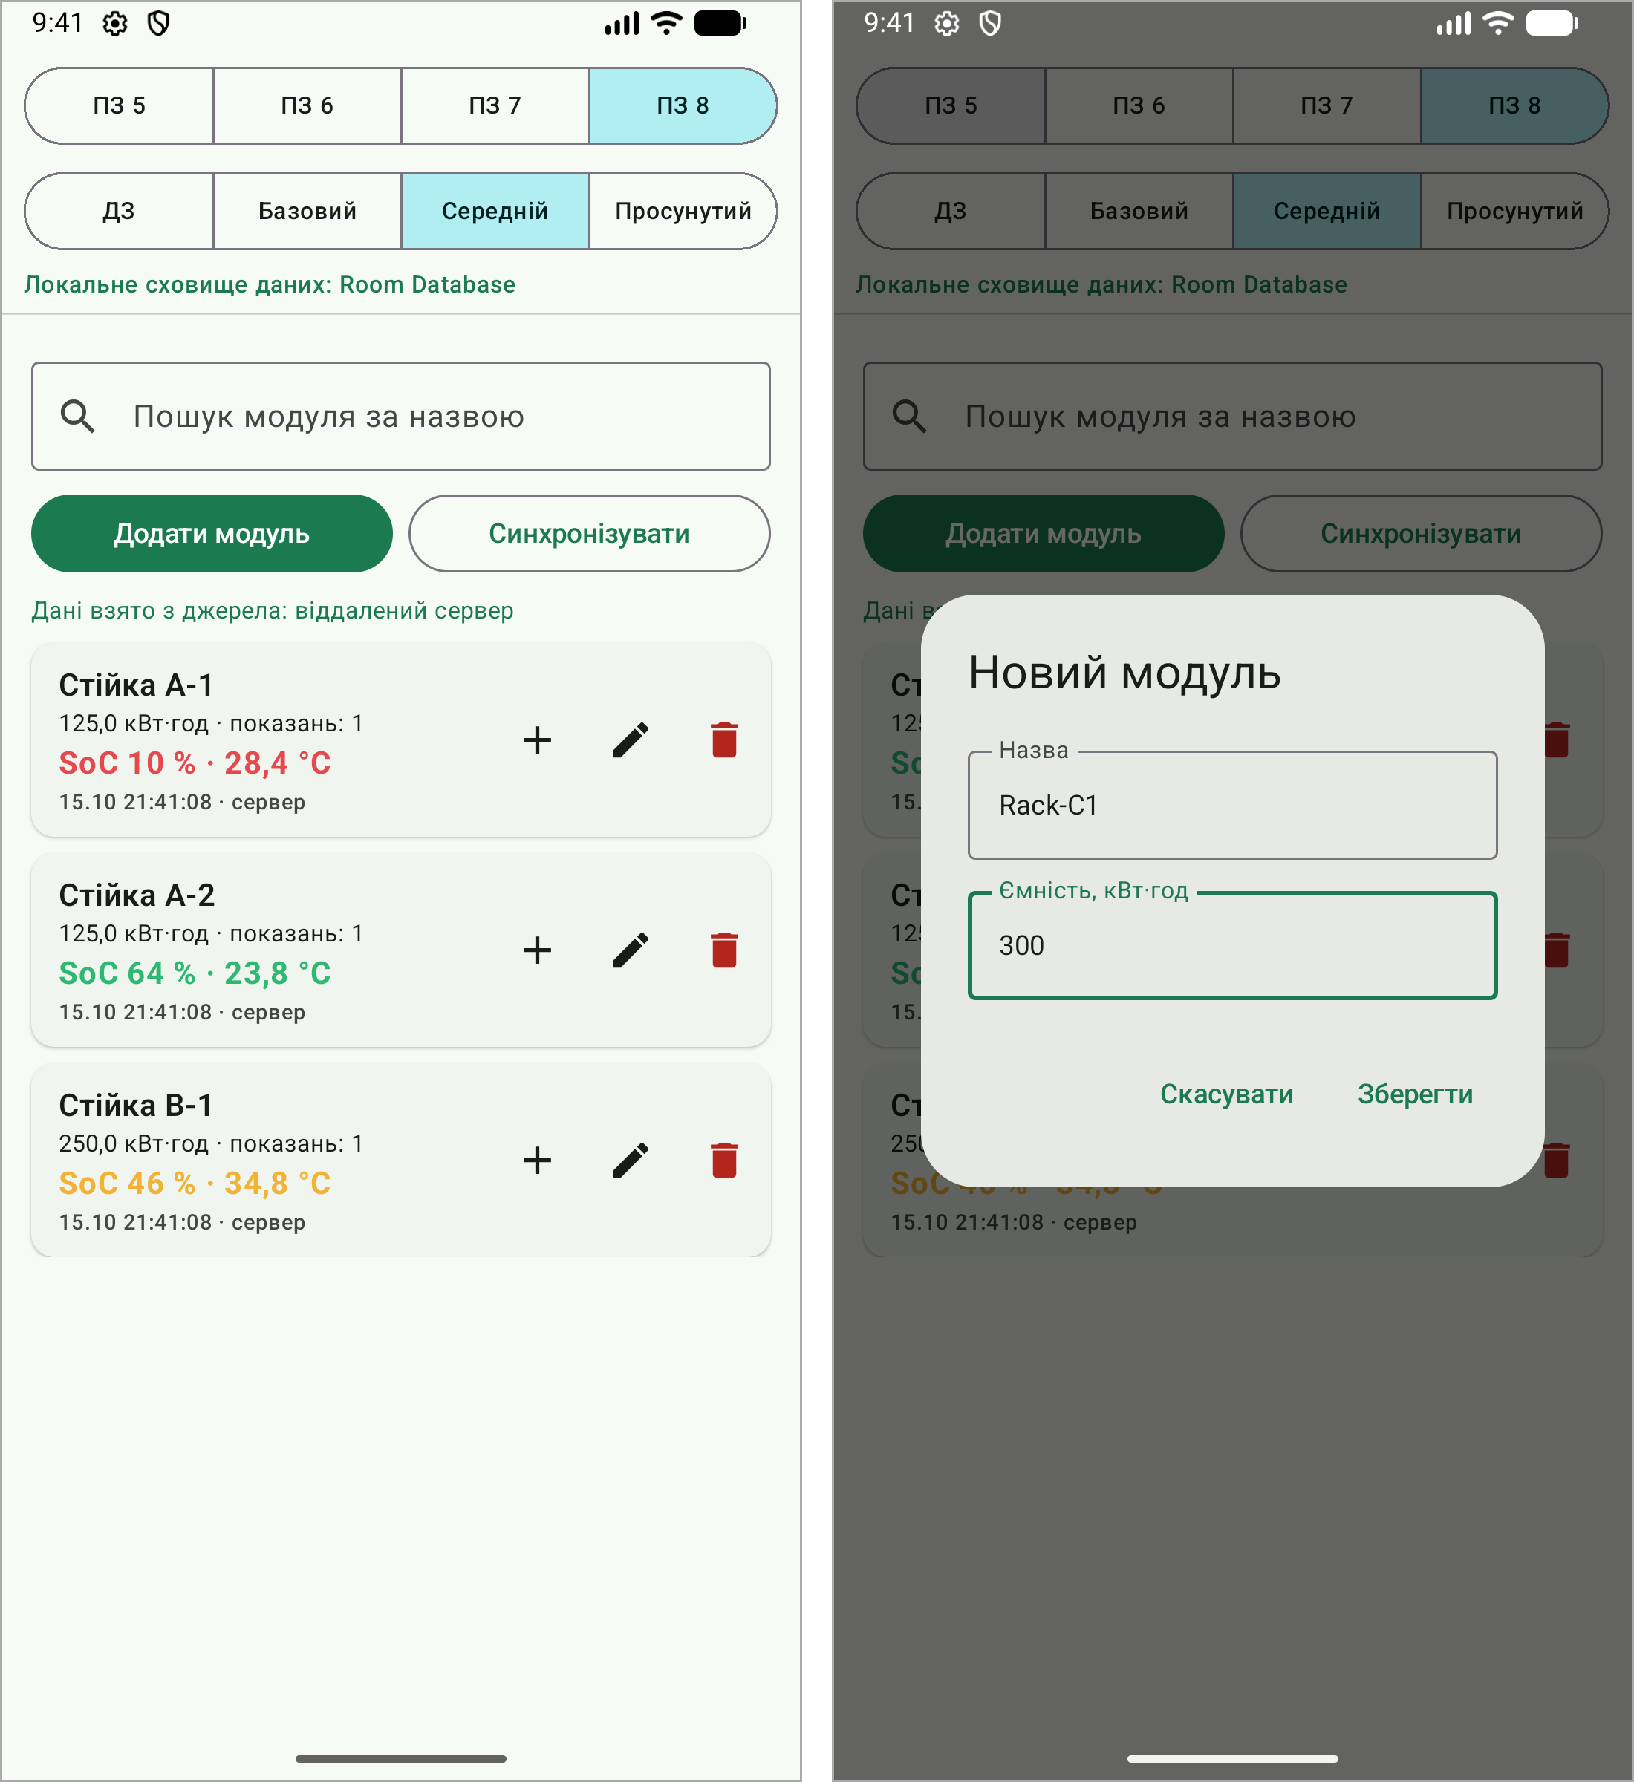
Рисунок 16 – ПЗ 8, середній рівень: синхронізація і додавання модуля
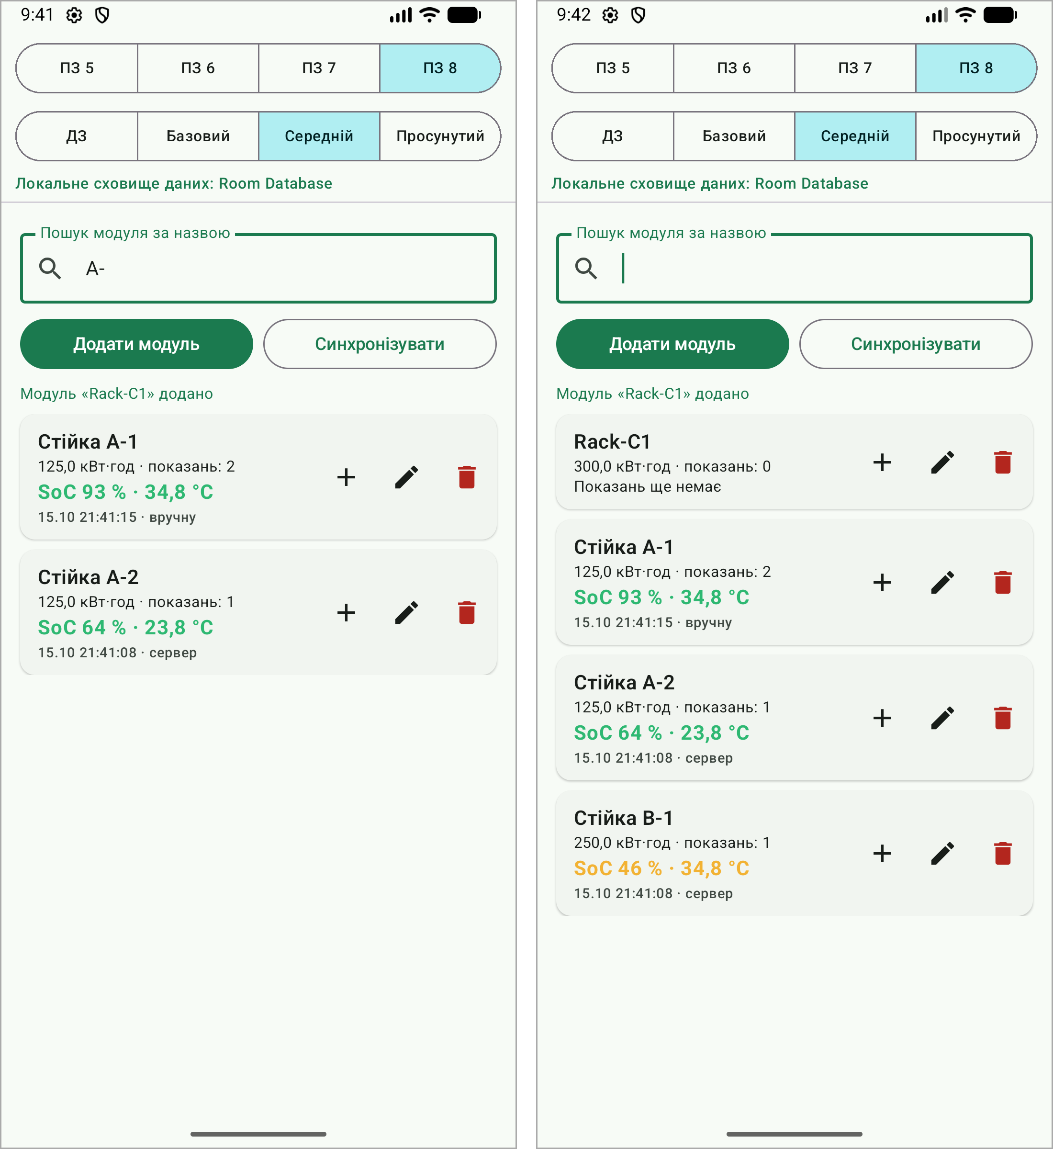
Рисунок 17 – ПЗ 8, середній рівень: пошук і список
Просунутий рівень. Три таблиці: майданчики, установки і записи. Майданчик з установками зберігається в одній транзакції. SQL-запит рахує для кожної установки середній заряд, максимальну температуру, прийняту і віддану енергію. Записи можна фільтрувати за майданчиком і режимом та сортувати. Помилки сервера показуються повідомленням.
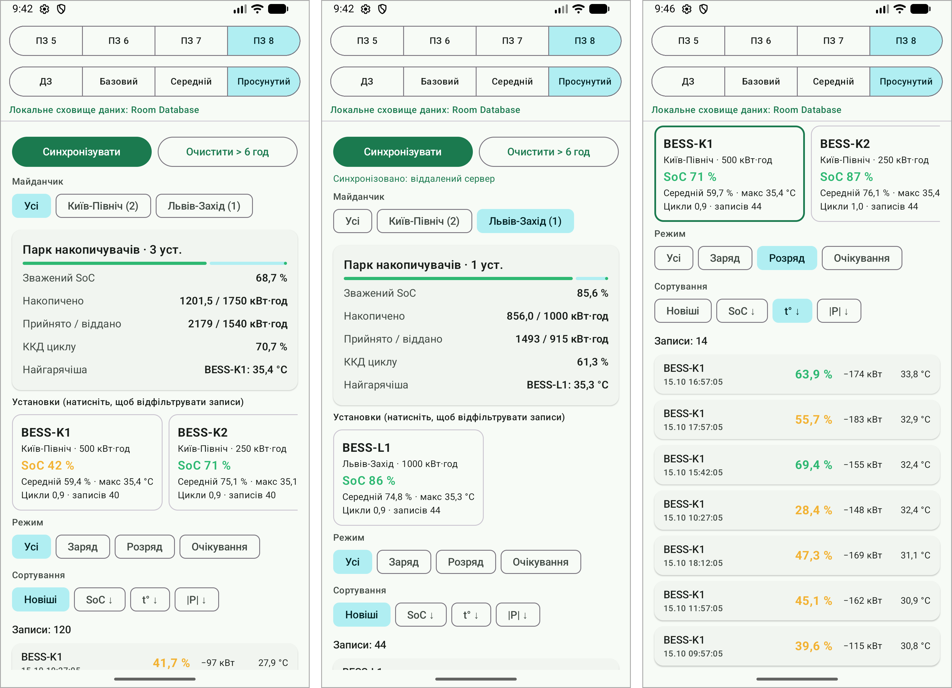
Рисунок 18 – ПЗ 8, просунутий рівень: статистика, фільтр, сортування
Домашнє завдання. Журнал вимірювань (заряд, потужність, температура) з додаванням, редагуванням, видаленням і перевіркою введених значень.
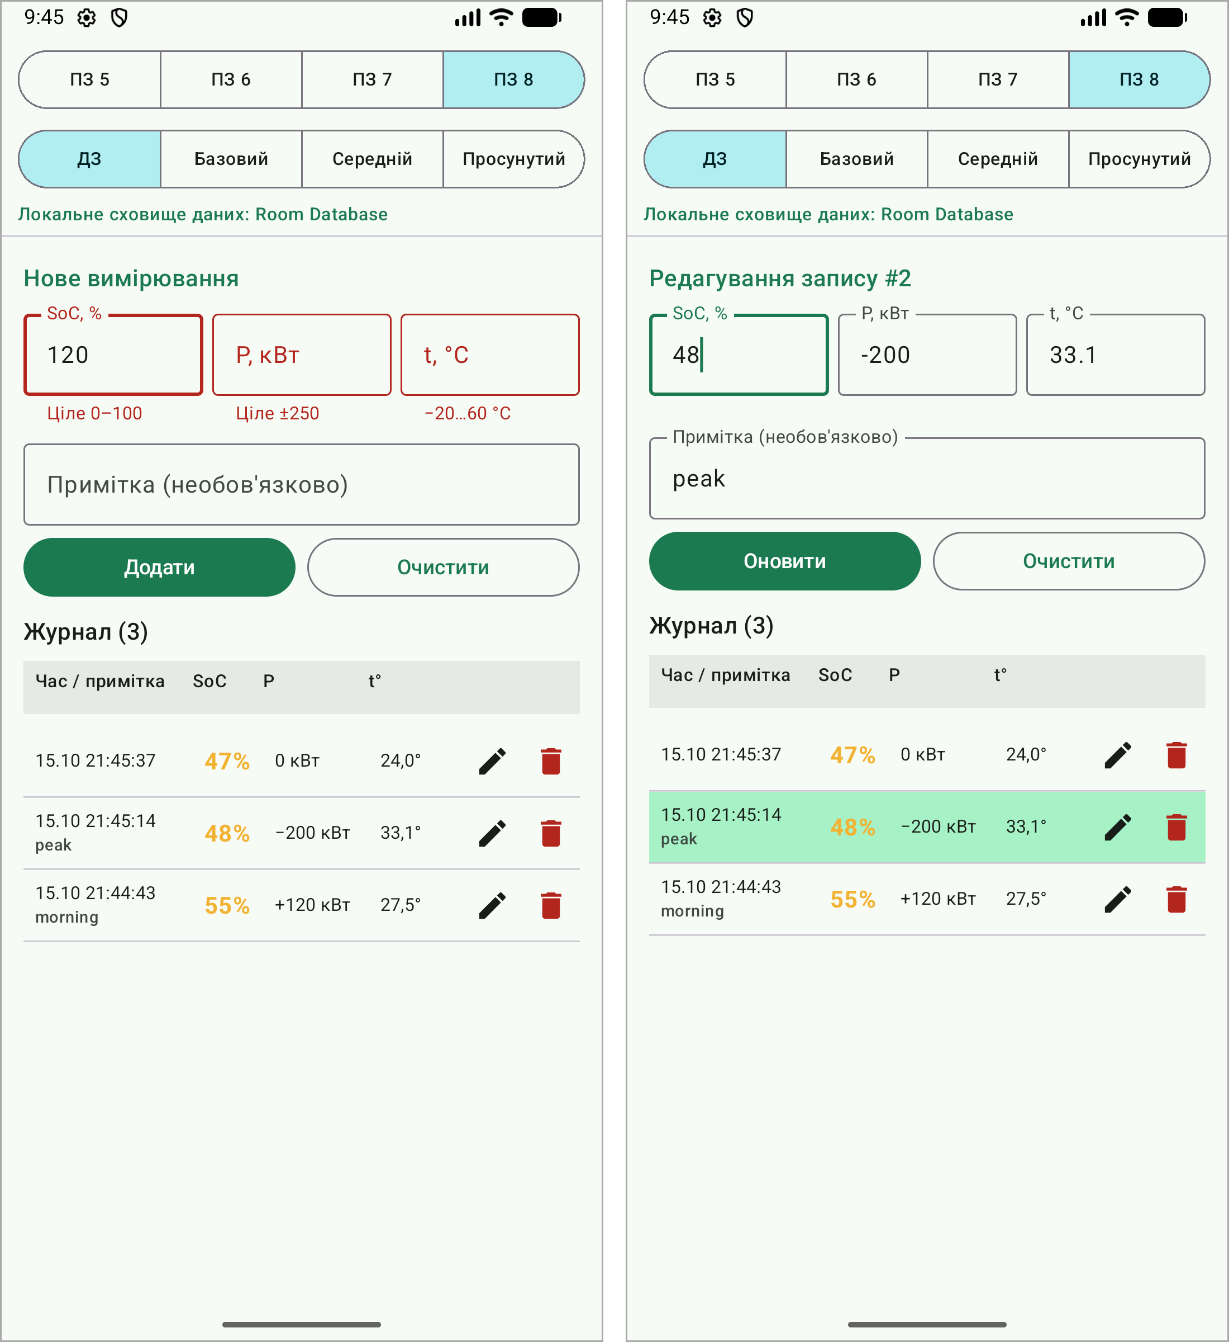
Рисунок 19 – ПЗ 8, домашнє завдання

6. Фрагменти коду
Лістинг 1 – Маршрути навігації (lab5/Screen.kt)
package ua.kpi.battery_storage.lab5

/**
* Маршрути навігаційних графів ПЗ 5. Кожен рівень має власний набір маршрутів,
* тому sealed-ієрархія гарантує, що в NavHost потрапляють лише відомі екрани.
*/
sealed class Screen(val route: String) {

/** Базовий рівень: головне меню і два екрани-заглушки. */
sealed class Basic(route: String) : Screen(route) {
data object Menu : Basic("basic_menu")
data object Status : Basic("basic_status")
data object Operator : Basic("basic_operator")
}

/** Середній рівень: додано екран налаштувань із формою та передачу аргументів. */
sealed class Medium(route: String) : Screen(route) {
data object Menu : Medium("medium_menu")
data object Operator : Medium("medium_operator")

/** Екран стану отримує рівень заряду, потужність і межу заряду як аргументи маршруту. */
data object Status : Medium("medium_status/{$ARG_SOC}/{$ARG_POWER}/{$ARG_LIMIT}") {
fun createRoute(soc: Int, powerKw: Int, limit: Int) = "medium_status/$soc/$powerKw/$limit"
}

/** Екран налаштувань отримує поточну межу заряду, щоб заповнити поле форми. */
data object Settings : Medium("medium_settings/{$ARG_LIMIT}") {
fun createRoute(limit: Int) = "medium_settings/$limit"
}
}

/** Просунутий рівень: панель стану, деталі модуля, налаштування, профіль. */
sealed class Advanced(route: String, val title: String) : Screen(route) {
data object Menu : Advanced("advanced_menu", "Головне меню")
data object Dashboard : Advanced("advanced_dashboard", "Стан системи")
data object Settings : Advanced("advanced_settings", "Налаштування заряду")
data object Profile : Advanced("advanced_profile", "Профіль оператора")

data object Module : Advanced("advanced_module/{$ARG_MODULE_ID}", "Батарейний модуль") {
fun createRoute(moduleId: Int) = "advanced_module/$moduleId"
}
}

companion object {
const val ARG_SOC = "soc"
const val ARG_POWER = "powerKw"
const val ARG_LIMIT = "limit"
const val ARG_MODULE_ID = "moduleId"

/** Ключ SavedStateHandle, через який екран налаштувань повертає результат у меню. */
const val RESULT_CHARGE_LIMIT = "charge_limit"

/** Шукає екран просунутого рівня за шаблоном маршруту (для заголовка TopAppBar). */
fun advancedByRoute(route: String?): Advanced = listOf(
Advanced.Menu, Advanced.Dashboard, Advanced.Settings, Advanced.Profile, Advanced.Module,
).firstOrNull { it.route == route } ?: Advanced.Menu
}
}

Лістинг 2 – ViewModel середнього рівня ПЗ 7 (lab7/medium/MediumBatteryViewModel.kt)
package ua.kpi.battery_storage.lab7.medium

import androidx.lifecycle.ViewModel
import androidx.lifecycle.viewModelScope
import kotlinx.coroutines.flow.MutableStateFlow
import kotlinx.coroutines.flow.SharingStarted
import kotlinx.coroutines.flow.StateFlow
import kotlinx.coroutines.flow.asStateFlow
import kotlinx.coroutines.flow.combine
import kotlinx.coroutines.flow.map
import kotlinx.coroutines.flow.stateIn

/**
* ViewModel середнього рівня ПЗ 7. Три вхідні StateFlow (ємність, заряд, потужність)
* об'єднуються оператором combine у похідні потоки: помилки валідації та розрахунок.
* Будь-яка зміна введення автоматично перераховує всі залежні стани.
*/
class MediumBatteryViewModel : ViewModel() {
private val _capacity = MutableStateFlow("500")
private val _soc = MutableStateFlow("60")
private val _power = MutableStateFlow("120")

val capacity: StateFlow<String> = _capacity.asStateFlow()
val soc: StateFlow<String> = _soc.asStateFlow()
val power: StateFlow<String> = _power.asStateFlow()

/** Помилки валідації для кожного поля (порожня мапа - помилок немає). */
val errors: StateFlow<Map<CalcField, String>> =
combine(_capacity, _soc, _power) { c, s, p -> BatteryCalculator.validate(c, s, p) }
.stateIn(viewModelScope, SharingStarted.Eagerly, emptyMap())

/** Розрахунок похідних величин або null, якщо введення некоректне. */
val calculation: StateFlow<BatteryCalculation?> =
combine(_capacity, _soc, _power) { c, s, p -> BatteryCalculator.calculate(c, s, p) }
.stateIn(viewModelScope, SharingStarted.Eagerly, BatteryCalculator.calculate("500", "60", "120"))

/** Погодинний прогноз залежить від розрахунку - ланцюжок похідних станів. */
val projection: StateFlow<List<Pair<Int, Double>>> =
calculation.map { it?.hourlyProjection().orEmpty() }
.stateIn(viewModelScope, SharingStarted.Eagerly, emptyList())

fun onCapacityChange(value: String) { _capacity.value = value.sanitize() }
fun onSocChange(value: String) { _soc.value = value.sanitize() }
fun onPowerChange(value: String) { _power.value = value.sanitize(allowMinus = true) }

/** Швидке перемикання напряму потоку енергії (заряд / розряд). */
fun reversePower() {
val p = _power.value.toDoubleOrNull() ?: return
_power.value = (-p).toInt().toString()
}

private fun String.sanitize(allowMinus: Boolean = false): String =
replace(',', '.').filterIndexed { i, ch -> ch.isDigit() || ch == '.' || (allowMinus && ch == '-' && i == 0) }
}

Лістинг 3 – Room базового рівня ПЗ 8 (lab8/basic/BasicData.kt)
package ua.kpi.battery_storage.lab8.basic

import android.content.Context
import androidx.room.Dao
import androidx.room.Database
import androidx.room.Entity
import androidx.room.Insert
import androidx.room.PrimaryKey
import androidx.room.Query
import androidx.room.Room
import androidx.room.RoomDatabase
import kotlinx.coroutines.flow.Flow

/** Entity: таблиця soc_records, один енергетичний параметр - рівень заряду. */
@Entity(tableName = "soc_records")
data class SocRecord(
@PrimaryKey(autoGenerate = true) val id: Long = 0,
val stateOfCharge: Int,
val recordedAt: Long,
)

/** DAO з базовими методами вставки та отримання даних. */
@Dao
interface SocRecordDao {
@Insert
suspend fun insert(record: SocRecord): Long

/** Flow повторно видає список щоразу, коли таблиця змінюється. */
@Query("SELECT * FROM soc_records ORDER BY recordedAt DESC")
fun observeAll(): Flow<List<SocRecord>>
}

/** База даних базового рівня з однією таблицею. */
@Database(entities = [SocRecord::class], version = 1, exportSchema = false)
abstract class BasicDatabase : RoomDatabase() {
abstract fun socRecordDao(): SocRecordDao

companion object {
@Volatile
private var instance: BasicDatabase? = null

/** Єдиний екземпляр бази на весь застосунок (створення бази - дорога операція). */
fun getInstance(context: Context): BasicDatabase = instance ?: synchronized(this) {
instance ?: Room.databaseBuilder(context.applicationContext, BasicDatabase::class.java, "basic_battery.db")
.build()
.also { instance = it }
}
}
}

/** Repository приховує від ViewModel, звідки беруться дані. */
class SocRepository(private val dao: SocRecordDao) {
val records: Flow<List<SocRecord>> = dao.observeAll()

suspend fun add(stateOfCharge: Int) {
dao.insert(SocRecord(stateOfCharge = stateOfCharge, recordedAt = System.currentTimeMillis()))
}
}

Повний код проєкту: https://github.com/VadymLiakh/mobile-dev-kpi (тека Pr2).

Відповіді на контрольні питання

Практичне заняття № 5
1. Що таке Navigation Component у Jetpack Compose? Бібліотека для переходів між екранами.
2. Як створити NavHost у Compose? NavHost(navController, startDestination) { composable("route") { Screen() } }.
3. Що таке NavController? Об'єкт, який керує переходами між екранами.
4. Як додати маршрут для нового екрану? Додати composable("route") { Screen() } у NavHost.
5. Як перейти на інший екран? navController.navigate("route").
6. Як повернутися на попередній екран? navController.popBackStack().
7. Для чого використовується startDestination? Задає перший екран, який відкривається.
8. Що таке Scaffold у Compose? Каркас екрана з місцями для topBar, bottomBar і вмісту.
9. Як організувати вертикальне розташування кнопок? Через Column.
10. Як організувати горизонтальне розташування кнопок? Через Row.
11. Як підключити Gradle-залежності для Navigation? implementation("androidx.navigation:navigation-compose:2.8.5").
12. Як коментувати код у Compose? // для рядка, /* */ для блоку.

Практичне заняття № 6
1. Що таке TextField у Jetpack Compose? Поле для введення тексту.
2. Як організувати кілька полів введення на екрані? Розмістити їх у Column або Row.
3. Для чого використовується State у Compose? Щоб зберігати значення і оновлювати екран при їх зміні.
4. Як реалізувати базову перевірку на непорожнє поле? Перевірити value.isBlank().
5. Що таке підказка (placeholder) у TextField? Текст у порожньому полі, який підказує, що вводити.
6. Як відобразити повідомлення про помилку у Compose? Через isError і supportingText або окремий Text червоного кольору.
7. Як перевірити формат email у Compose? Регулярним виразом.
8. Що таке mutableStateOf? Функція, яка створює змінний стан; при його зміні екран перемальовується.
9. Як передати дані між composable-функціями? Через параметри функцій або спільну ViewModel.
10. Що таке адаптивний layout? Інтерфейс, який підлаштовується під розмір екрана.
11. Для чого потрібні коментарі у composable? Щоб пояснити, що робить компонент.
12. Як реалізувати стан завантаження після натискання кнопки? Зберігати прапорець у State і поки він true показувати індикатор.

Практичне заняття № 7
1. Що таке архітектура MVVM? Поділ застосунку на Model, View і ViewModel.
2. Яка роль Model у MVVM? Дані та бізнес-логіка.
3. Яка роль View у MVVM? Показує інтерфейс і передає дії користувача.
4. Яка роль ViewModel у MVVM? Зберігає стан екрана і зв'язує View з Model.
5. Чим ViewModel відрізняється від Activity або Fragment? ViewModel не знищується при повороті екрана.
6. Що таке State у Jetpack Compose? Значення, при зміні якого екран оновлюється.
7. У чому різниця між LiveData і StateFlow? LiveData – з Android, StateFlow – з Kotlin coroutines і завжди має значення.
8. Як LiveData оновлює інтерфейс користувача? Через спостерігачів; у Compose – observeAsState().
9. Як StateFlow працює з Flow у Kotlin? Це Flow, який зберігає останнє значення.
10. Чому важливо використовувати ViewModel замість зберігання даних у Activity? Дані не втрачаються при повороті екрана.
11. Як у Jetpack Compose зв'язати ViewModel зі State? Через collectAsState() або observeAsState().
12. Які переваги дає архітектура MVVM? Код зрозуміліший, його легше тестувати і змінювати.

Практичне заняття № 8
1. Що таке Room Database у Android? Бібліотека для роботи з базою SQLite.
2. Які три основні компоненти Room? Entity, DAO, Database.
3. Що таке Entity у Room? Клас, який описує таблицю.
4. Що таке DAO у Room? Інтерфейс з методами для роботи з даними.
5. Яку роль виконує Database-клас у Room? Створює базу і дає доступ до DAO.
6. Як у Room реалізується зв'язок один-до-багатьох? Через зовнішній ключ і @Relation.
7. Що таке LiveData у контексті Room? Результат запиту, який сам оновлюється при зміні даних.
8. Що таке StateFlow і як його можна використовувати з Room? DAO повертає Flow, а ViewModel перетворює його на StateFlow.
9. Як додати асинхронну вставку даних у Room? Зробити метод DAO suspend і викликати в корутині.
10. Як реалізувати оновлення UI при зміні даних у Room? Повертати Flow з DAO і збирати його в UI.
11. Що таке репозиторій у MVVM із Room? Проміжний шар між ViewModel і джерелами даних.
12. Як забезпечити фільтрацію та сортування даних у Room? Через WHERE і ORDER BY у запитах @Query.

Висновок
У ході практичної роботи № 2 для варіанту «Система накопичення енергії» створено застосунок, у якому виконано завдання практичних занять № 5-8 на всіх рівнях складності.
Я навчився робити навігацію між екранами через NavController і NavHost та передавати дані між екранами. Зробив форми з перевіркою введених даних і підказками. Використав архітектуру MVVM: ViewModel з LiveData і StateFlow, асинхронне завантаження в корутинах і стани завантаження, успіху та помилки. Також навчився зберігати дані в Room: створювати таблиці, зв'язки між ними, DAO і репозиторій, а також виконувати пошук, фільтрацію і сортування.

